TIÊU CHUẨN NGÀNH
14 TCN 80 – 2001
VỮA THỦY CÔNG - YÊU CẦU KỸ THUẬT VÀ PHƯƠNG PHÁP THỬ
(Ban hành theo quyết định số: 83/2001/QĐ-BNN-KHCN ngày 22 tháng 8 năm 2001 của Bộ trưởng Bộ Nông nghiệp và Phát triển nông thôn)
1. Qui định chung.
1.1. Vữa thủy công được nêu trong tiêu chuẩn này là vữa xi măng dùng trong các công trình thủy lợi. Vữa là hỗn hợp ở trạng thái đã đông cứng.
1.2. Tiêu chuẩn này được áp dụng cho vữa xây, trát, vữa mác cao, vữa khô trộn sẵn gốc xi măng, vữa bơm vào ống đặt bó cốt thép trong kết cấu bê tông cốt thép ứng suất trước. Vữa xây, vữa trát dùng cho khối xây gạch, đá, khối bê tông.
1.2.1. Hỗn hợp vữa là hỗn hợp được chọn một cách hợp lý của chất kết dính vô cơ, cốt liệu nhỏ (cát) và nước được trộn đều. Trong trường hợp cần thiết có thêm phụ gia khoáng hoạt tính nghiền mịn và phụ gia hoá học.
1.2.2. Vữa mác cao dùng để láng sàn chịu lực, dùng trong kết cấu vỏ mỏng xi măng - lưới thép và phun lên mặt thành vòm đá sau khi được tạo hình.
1.2.3. Vữa khô trộn sẵn (không co) gốc xi măng, gồm xi măng, cát và các phụ gia cần thiết, trong đó có phụ gia nở. Vữa này dùng để chèn các vị trí chịu lực, không co ngót hoặc không thay đổi chiều cao của lớp vữa cần đổ như bulông neo thiết bị, kết cấu trong các hốc chờ sẵn, neo thép đầu cọc, hốc đài chờ sẵn, tạo các lớp đệm đỡ thiết bị phía trên các khối bê tông đã đổ, chèn các khe hở giữa các chi tiết kết cấu và các khuyết tật trong kết cấu công trình.
1.2.4. Vữa bơm dùng để bơm vào ống đặt bó cốt thép đã được căng kéo trong kết cấu bê tông cốt thép ứng suất trước để bịt kín ống và bảo vệ bó cốt thép. Vữa bơm gồm xi măng, cát, nước và phụ gia.
1.3. Mác của vữa được qui định theo cường độ nén của mẫu vữa ở tuổi 28 ngày được bảo dưỡng trong điều kiện tiêu chuẩn (nhiệt độ 27 ± 2 ⁰C , độ ẩm của môi trường 100%). Vữa thủy công được phân mác như sau : 5 ; 7,5 ; 10 ; 15 ; 20 ; 30 ; 40 và 50 theo đơn vị MPa (1MPa = 10 daN/cm²).
1.4. Vữa thủy công được phân loại như sau:
1.4.1. Theo vị trí của vữa dùng trong công trình, vữa được phân theo các loại:
Vữa ở bộ phận trên nước ;
Vữa ở vùng mực nước biến đổi, hoặc khi khô khi ướt ;
Vữa ở bộ phận nằm dưới nước ;
Vữa ở bộ phận nằm trong đất ;
Vữa ở bộ phận tiếp xúc với môi trường ăn mòn.
1.4.2. Theo tính chất sử dụng, vữa được phân theo các loại :
Vữa xây ;
Vữa trát ;
Vữa mác cao ;
Vữa gắn chèn ;
Vữa phun.
1.4.3. Theo khả năng chống thấm nước, vữa được phân theo các loại:
Vữa chống thấm ;
Vữa không có yêu cầu chống thấm.
2. yêu cầu kỹ thuật.
2.1. Yêu cầu đối với vật liệu dùng để chế tạo vữa.
2.1.1. Yêu cầu đối với ximăng: Ximăng dùng cho vữa thủy công gồm các loại sau.
2.1.1.1. Ximăng pooclăng phù hợp với tiêu chuẩn Việt Nam TCVN 2682 - 99.
2.1.1.2. Ximăng pooclăng hỗn hợp phù hợp với tiêu chuẩn Việt Nam TCVN 6260 - 97.
2.1.1.3. Ximăng pooclăng puzơlan phù hợp với tiêu chuẩn Việt Nam TCVN 4033 - 95.
2.1.1.4. Ximăng poolăng xỉ phù hợp với tiêu chuẩn Việt Nam TCVN 4316 - 86.
2.1.1.5. Ximăng pooclăng bền sunfat phù hợp với tiêu chuẩn Việt Nam TCVN 6067 - 95.
Mác ximăng dùng để chế tạo vữa có các mác khác nhau đề nghị nên dùng như bảng 2.1
Bảng 2.1 Mác ximăng dùng để chế tạo các mác vữa.
Mác vữa | Mác xi măng
Vữa xây trát thông thường
5 | 20 ÷ 30
7,5 | 20 ÷ 30
10 | 20 ÷ 30
15 | 20 ÷ 30
20 | 30 ÷ 40
Vữa mác cao
30 | 30 ÷ 40
40 | 40 ÷ 50
50 | 40 ÷ 50
Ghi chú:
1. Mác ximăng được xác định theo tiêu chuẩn TCVN 4032 - 85 hoặc TCVN 6016 - 95 [ISO 679 - 89(E)].
2. Khi không có mác ximăng 20, có thể pha thêm phụ gia khoáng hoạt tính nghiền mịn vào xi măng để giảm mác xuống 20.
3. Khi dùng mác ximăng không theo qui định trong bảng, thì cần phải có luận chứng về kỹ thuật - kinh tế và được minh chứng bằng kết quả thí nghiệm.
4. Mác ximăng và mác vữa trong bảng ứng với cường độ nén tính bằng đơn vị MPa.
Việc lựa chọn loại ximăng phụ thuộc vào điều kiện của kết cấu công trình nên theo bảng 2.2.
Bảng 2.2. Chọn loại xi măng theo điều kiện kết cấu công trình.
Điều kiện của kết cấu công trình | Loại ximăng dùng
Kết cấu công trình trên mặt đất hoặc trong đất có độ ẩm thấp. | Xi măng pooclăng, Xi măng pooclăng xỉ, Xi măng pooclăng hỗn hợp.
Kết cấu công trình trong đất có độ ẩm cao, hoặc bão hoà nước, hoặc kết cấu ở trong nước. | Xi măng pooclăng, Xi măng pooclăng puzơlan, Xi măng pooclăng xỉ, Xi măng pooclăng hỗn hợp.
Kết cấu móng ở trong nước có tính chất ăn mòn, trong nước biển, nước chua phèn. | Xi măng bền sunfat, Xi măng pooclăng puzơlan, Xi măng pooclăng xỉ.
Đường ống, mối nối của tuốc bin, vữa gắn móng và đinh neo trong kết cấu bê tông hoặc bê tông cốt thép. | Ximăng pha phụ gia nở chống thấm.
Ghi chú:
1. Khi không có ximăng poolăng puzơlan, pooclăng xỉ thì dùng ximăng pooclăng và pha thêm phụ gia khoáng hoạt tính nghiền mịn như tro bay, puzơlan, hoặc xỉ lò cao.
2. Khi không có ximăng bền sunfat thì dùng ximăng pooclăng puzơlan, xi măng pooclăng xỉ hoặc ximăng pooclăng hỗn hợp và phải thi công thật tốt để đảm bảo lớp vữa có độ đặc chắc cao.
2.1.2. Yêu cầu đối với cát.
Cát dùng cho vữa xây trát phải có môđun độ lớn không nhỏ hơn 1, kích thước lớn nhất của hạt đối với khối xây gạch không được lớn hơn 2,5 mm ; đối với khối xây đá hộc - không được lớn hơn 5 mm ; đối với lớp trát thô - không lớn hơn 2,5 mm ; đối với lớp trát mịn - không lớn hơn 1,25 mm. Riêng đối với vữa phun, kích thước lớn nhất của hạt tuỳ thuộc vào máy phun và được quyết định theo kết quả thí nghiệm trên máy phun sử dụng. Đối với vữa cường độ cao, dùng cát vừa hoặc to như đối với bê tông. Có thể trộn một phần cát nhỏ hoặc mịn vào cát vừa hoặc to để cải thiện tính dễ thi công của vữa nếu được minh chứng bằng thí nghiệm và thực nghiệm. Thành phần hạt của cát phải phù hợp với tiêu chuẩn TCVN 1770 - 86. Tuỳ theo môđun độ lớn, thành phần của cát phải nằm trong các phần gạch của biểu đồ hình 2.1.

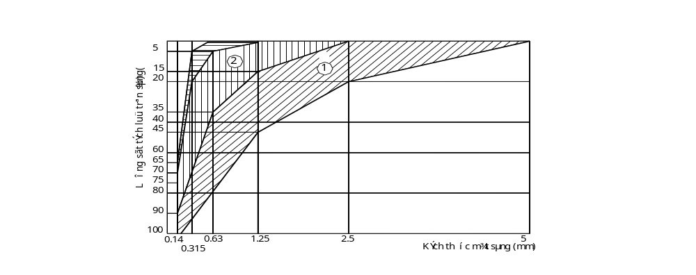

3

Hình 2.1 : Biểu đồ thành phần hạt của cát.
1- Cát to, M_{đl} > 2,5 ; 2- Cát vừa, M_{đl} = 2,0 ÷ 2,5 ; 3- Cát nhỏ M_{đl} = 1 ÷ 2
Cát dùng cho vữa thủy công nói chung phải bảo đảm các yêu cầu ghi trong bảng 2.3
Bảng 2.3. Yêu cầu chất lượng của cát dùng cho vữa thuỷ công.
Tên các chỉ tiêu | Mác vữa  5 ÷ 7,5 | Mác vữa lớn hơn 7,5
- Môđun độ lớn không nhỏ hơn  - Sét, á sét, các tạp chất ở dạng cục  - Lượng hạt lớn hơn 5 mm  - Khối lượng thể tích xốp, tính bằng kg/m³, không nhỏ hơn  - Hàm lượng sunfat, sunfit tính theo khối lượng của SO₃, không lớn hơn  - Hàm lượng bùn, bụi, sét tính bằng % khối lượng cát, không lớn hơn  - Lượng hạt nhỏ hơn 0,14 mm, tính bằng % khối lượng cát, không lớn hơn  - Hàm lượng tạp chất hữu cơ được thử theo phương pháp so mầu, mầu của dung dịch trên cát, không xẫm hơn | 1  Không có  Không có  1150  2  10  35 | 1,5  Không có  Không có  1250  1  3  20  Mẫu chuẩn
Ghi chú :
- Được sự thoả thuận của người sử dụng và tùy theo chiều dày của mạch vữa, hàm lượng hạt lớn hơn 5 mm có thể cho phép tới 5%, nhưng không được có cỡ hạt lớn hơn 10 mm.
- Đối với vữa khô (không co) dùng để gắn chèn, nên dùng cốt liệu nhỏ là thạch anh nghiền đặc chắc, có cỡ hạt lớn nhất tới 5 mm.
- Đối với vữa bơm vào ống đặt bó cốt thép ứng suất trước, nên dùng cát có cỡ hạt lớn nhất tới 2mm và M_{đl} = 1 ÷ 1,5.
2.1.3. Yêu cầu đối với nước trộn.
Nước trộn vữa phải phù hợp với tiêu chuẩn Việt Nam TCVN 4505 - 87. Nước trộn không được chứa váng dầu mỡ, hàm lượng chất hữu cơ không vượt quá 15 mg/l, độ pH nằm trong khoảng 4 ÷ 12,5, tổng lượng muối hoà tan không vượt quá 10.000 mg/l, hàm lượng SO₄²⁻ không vượt quá 2700 mg/l và hàm lượng ion Cl⁻ không vượt quá 3500 mg/l.
2.1.4. Yêu cầu đối với phụ gia.
Phụ gia khoáng hoạt tính nghiền mịn dùng cho vữa phải phù hợp với tiêu chuẩn ngành 14 TCN 105 - 99. Phụ gia hoá học dùng cho vữa phải phù hợp với tiêu chuẩn ngành 14TCN 104 - 99. Phụ gia Puzơlan phải phù hợp với tiêu chuẩn Việt Nam TCVN 3735 - 82 và 14TCN 105 - 99. Phụ gia đá Bazan phải phù hợp với tiêu chuẩn TCXD 208 - 98. Phụ gia Xỉ hạt lò cao phải phù hợp với tiêu chuẩn Việt Nam TCVN 4315 - 86.
Các phụ gia dùng cho vữa cần phải có đầy đủ các chứng chỉ tin cậy và hợp pháp, có bản chỉ dẫn của người sản xuất về đặc tính của phụ gia và cách sử dụng. Đối với những công trình quan trọng, trước khi sử dụng phụ gia, phải thí nghiệm kiểm tra tác dụng của phụ gia trong vữa để xác định hiệu quả và liều lượng pha trộn thích hợp.
2.2. Yêu cầu đối với hỗn hợp vữa và vữa.
2.2.1. Yêu cầu đối với vữa xây, trát và vữa mác cao.
Các chỉ tiêu kỹ thuật cơ bản của hỗn hợp vữa xây trát được qui định trong bảng 2.4.
Bảng 2.4 : Yêu cầu kỹ thuật đối với hỗn hợp vữa xây, trát.
Tên chỉ tiêu | Loại hỗn hợp vữa thủy công
Tên chỉ tiêu | Vữa xây | Vữa trát
Tên chỉ tiêu | Vữa xây | Thô | Mịn
- Độ lưu động, tính bằng cm  - Độ phân tầng, tính bằng cm³, với hỗn hợp vữa dẻo không lớn hơn  - Độ (khả năng) giữ nước, tính bằng %, đối với hỗn hợp vữa xi măng - cát  - Thời gian bắt đầu đông kết, tính bằng phút, kể từ sau khi trộn, không sớm hơn | 4÷10  30  63  25 | 6 ÷ 10  -  -  25 | 7 ÷ 12  -  -  25
Ghi chú:
- Vữa trát thô áp dụng cho lớp trát lót ; vữa trát mịn áp dụng cho lớp trát ngoài.
- Đối với vữa mác cao, có thể áp dụng các qui định trong bảng này, riêng độ lưu động được qui định tùy thuộc vào phương pháp đầm chặt được sử dụng trong thi công vữa.
Mác vữa được xác định theo cường độ nén như trong bảng 2.5.
Bảng 2.5. Xác định mác vữa theo cường độ nén.
Mác vữa | Cường độ nén trung bình nhỏ nhất ở tuổi 28 ngày, MPa | Cường độ nén trung bình lớn nhất ở tuổi 28 ngày, MPa
5  7,5  10  15  20  30  40  50 | 5  7,5  10  15  20  30  40  50 | 7,4  9,9  14,9  19,9  29,9  39,9  49,9  59,9
Độ chống thấm của vữa ở bộ phận công trình chịu áp lực nước được biểu thị bằng trị số áp lực lớn nhất để nước không thấm qua mẫu vữa P_{v} , daN/cm² ; P_{v} được xác định theo áp lực nước tác dụng lên lớp vữa ở mặt ngoài công trình (P_{ct}), tính theo công thức :
P_{v} = K.P_{ct} ;
Trong đó :
P_{ct} - áp lực nước tác dụng lên lớp vữa ở mặt ngoài công trình, daN/cm²;
K - Hệ số có xét đến điều kiện làm việc của lớp vữa ở công trình, phụ thuộc vào áp lực nước lên lớp vữa ở công trình và được lấy theo bảng 2.6.
Bảng 2.6 - Trị số K đối với vữa chống thấm
áp lực nước P_{ct}, daN/cm² | K |  | áp lực nước P_{ct}, daN/cm² | K
áp lực nước P_{ct}, daN/cm² | Công trình thông thường | Công trình quan trọng | áp lực nước P_{ct}, daN/cm² | Công trình thông thường | Công trình quan trọng
5 ÷7  3 ÷ 5 | 1,5  1,6 | 1,6  1,7 | 2 - 3  1 ÷ 2  Nhỏ hơn 1 | 1,7  1,8  1,8 | 1,8  1,9  2,0
Vữa thủy công ở bộ phận tiếp xúc với nước ăn mòn phải chống được tác dụng ăn mòn để đảm bảo ổn định lâu dài, bằng cách dùng ximăng chống ăn mòn như ximăng bền sunfat, ximăng pooclăng xỉ, ximăng pooclăng puzơlan và thi công vữa đặc chắc. Cũng có thể dùng phụ gia giảm nước để tăng độ đặc chắc, chống thấm tốt.
Đối với vữa ở bộ phận chịu tác dụng mài mòn của dòng nước, phải dùng vữa mác cao được chế tạo bằng cát thạch anh và ximăng pooclăng mác 40, 50.
2.2.2. Yêu cầu đối với vữa khô trộn sẵn (không co) để gắn chèn.
Vữa phải có tính nở thể tích để bù lại độ co thể tích của xi măng khi đóng rắn. Theo cơ chế nở thể tích phân ra ba loại vữa :
Loại A : Nở thể tích trước khi bắt đầu đóng rắn ;
Loại B : Nở thể tích sau khi bắt đầu đóng rắn ;
Loại C : Nở thể tích kết hợp, cả trước và sau khi bắt đầu đóng rắn.
Trong từng loại vữa trên, có 3 mác: 30, 40 và 50 dựa trên cường độ nén của vữa ở tuổi 28 ngày. Các chỉ tiêu của ba loại vữa được qui định trong bảng 2.7.
Bảng 2.7. Các chỉ tiêu yêu cầu đối với vữa.
Chỉ tiêu | Loại vữa
Chỉ tiêu | A | B | C
- Cường độ nén ở các tuổi dưới đây, tính bằng % của cường độ 28 ngày, không nhỏ hơn :  1 ngày  3 ngày  7 ngày  28 ngày  - Thay đổi chiều cao cột vữa so với chiều cao ban đầu :  Max, % lúc kết thúc đông kết  Min, % lúc kết thúc đông kết  - Thay đổi chiều dài thanh vữa đã đóng rắn trong môi trường ẩm sau 1,3,14 và 28 ngày.  Max, %  Min, %  - Độ chảy của vữa, cm, không nhỏ hơn  - Độ tách nước | 35  50  75  100  + 4,0  0,0  Không qui định  0,0  20  0 | 35  50  75  100  Không qui định  Không qui định  + 0,3  0,0  20  0 | 35  50  75  100  + 4,0  0,0  + 0,3  0,0  20  0
Ghi chú:
Độ chảy của hỗn hợp vữa được chế tạo từ vữa khô trộn sẵn (không co) được lựa chọn phù hợp với điều kiện thực tế thi công vữa. Từ độ chảy yêu cầu, xác định lượng nước trộn thông qua thí nghiệm cụ thể.
2.2.3. Yêu cầu đối với vữa bơm vào ống đặt bó cốt thép ứng suất trước.
Độ tách nước của hỗn hợp vữa theo thể tích không lớn hơn 3%;
Độ nhớt không quá 30 ÷ 40 giây, xác định bằng phương pháp chảy qua phễu (hoặc độ lưu động biểu thị bằng độ xuyên côn là 14 cm);
Vữa không bị co khi đông cứng ;
Cường độ của vữa không nhỏ hơn 30 MPa.
3. Phương pháp thử.
3.1. Thử vật liệu dùng để chế tạo vữa.
3.1.1. Thử xi măng theo các tiêu chuẩn Việt Nam : TCVN 4029 - 85, TCVN 4030 - 85, TCVN 4031 - 85, TCVN 6016 - 95 [ ISO 679 - 89 ( E )] hoặc TCVN 4035 - 85.
3.1.2. Thử cát theo các tiêu chuẩn Việt Nam : TCVN 337 - 86, TCVN 339 - 86, TCVN 340 -86, TCVN 341 -86, TCVN 342 - 86, TCVN 343 - 86, TCVN 345 - 86, TCVN 346 -86.
3.1.3. Thử nước trộn vữa theo Việt Nam: TCVN 4506 - 87.
3.1.4. Thử phụ gia khoáng hoạt tính nghiền mịn theo tiêu chuẩn ngành 14 TCN 108 - 99.
3.1.5. Thử phụ gia hoá học theo tiêu chuẩn ngành 14 TCN 107 - 99.
3.2. Thử hỗn hợp vữa xây, vữa trát và vữa mác cao.
3.2.1. Chuẩn bị mẫu thử hỗn hợp vữa ở hiện trường.
3.2.1.1. Đối với hỗn hợp vữa trộn ngay ở công trường, lấy mẫu cục bộ ở ít nhất ba điểm khác nhau ở độ sâu khác nhau của đống vữa.
Đối với hỗn hợp vữa trộn ở trạm trộn, vận chuyển đến công trường bằng xe hoặc thùng chứa, lấy mẫu cục bộ ở ít nhất ba điểm khác nhau và ở độ sâu trên 15 cm.
3.2.1.2. Mẫu cục bộ đã lấy được đựng trong bình kim loại hoặc chất dẻo.
3.2.1.3. Trộn mẫu cục bộ đã lấy cho đều, lấy mẫu trung bình với khối lượng theo yêu cầu của chỉ tiêu cần thử, nhưng không nhỏ hơn 3 lít. Trước khi thử phải trộn lại mẫu trung bình trong 30 giây trong chảo đã lau bằng khăn ẩm.
3.2.1.4. Chuẩn bị mẫu thử hỗn hợp vữa trong phòng thí nghiệm.
1. Thiết bị và dụng cụ dùng :
a- Máy trộn nhỏ dùng cho phòng thí nghiệm. Nếu không có máy trộn, thì dùng một khay trộn (hoặc chảo), bay hoặc xẻng nhỏ để trộn tay ;
b - Cân kĩ thuật với độ chính xác đến 1g ;
c - ống lường khắc độ.
2. Chuẩn bị mẫu thử :
Tính khối lượng các vật liệu theo thành phần - hỗn hợp vữa đã xác định để chế tạo một mẻ hỗn hợp vữa theo yêu cầu của các chỉ tiêu cần thử;
Cân chất dính kết và cát chính xác tới 1g, cân hoặc đong nước bằng ống lường có khắc độ;
Trộn các loại vật liệu khô trong máy trộn hoặc trộn tay trong khay trộn cho đến khi đồng màu. Khi trộn tay, tạo một cái hốc miệng phễu ở giữa đống vật liệu khô, đổ nước vào và trộn thêm 5 phút nữa cho hỗn hợp thật đều. Dụng cụ trộn vữa phải lau ẩm trước để không làm mất nước. Sau khi trộn xong đem hỗn hợp vữa đi thử ngay.
Vữa gắn và chèn cũng chế tạo như trên, nhưng không phải trộn khô nếu không có cát.
3.2.2. Xác định độ lưu động của hỗn hợp vữa bằng phương pháp xuyên côn.
Độ lưu động của hỗn hợp vữa thể hiện độ dẻo, tính dễ thi công của hỗn hợp vữa. Độ lưu động được biểu thị bằng độ cắm sâu của côn tiêu chuẩn vào hỗn hợp vữa, tính bằng cm gọi là độ xuyên côn.
3.2.2.1. Thiết bị và dụng cụ thử.
a - Dụng cụ thử độ lưu động được mô tả ở hình 3.1 gồm : 1 côn kim loại có khối lường toàn bộ là 300 g ± 2 g. Tại tâm của đáy côn hàn thanh kim loại (5), thanh này nối với kim của bảng chia độ (8). Mỗi vạch trên bảng chia độ ứng với 1 cm chiều cao của côn. Bảng chia độ sẽ chỉ rõ độ cắm sâu của côn hoặc thể tích phần côn nằm trong hỗn hợp vữa.
b - Que chọc hỗn hợp vữa bằng thép, đường kính 10 - 12 mm, dài 250 mm ;
c - Chảo sắt, xẻng con, bay thợ nề.
1
2
9
6
4
3
5
8
180
100
9
o 20
145
o 160
o 12

Hình 3.1. Dụng cụ xuyên côn.
1- Giá đỡ ; 2- Kẹp di động ; 3- Vạch chia ; 4- ốc vặn ; 5 - Thanh kim loại ;
6- Côn kim loại ; 7- Cần quay kim ; 8 - Bảng chia ; 9 - Thùng.
3.2.2.2. Tiến hành thử.
Hỗn hợp vữa được chuẩn bị như chỉ dẫn ở điều 3.2.1.
Lau phễu bằng khăn ẩm, đổ hỗn hợp vữa vào đầy thùng, dùng que chọc sâu vào hỗn hợp vữa 25 cái, sau đó lấy bớt vữa ra sao cho mặt vữa thấp hơn miệng thùng 1cm. Dằn nhẹ thùng trên mặt bàn hay nền cứng 5 đến 6 lần. Đặt thùng vào giá đỡ côn. Hạ côn xuống sao cho mũi côn vừa chạm vào mặt vữa ở tâm của mặt vữa. Văn ốc (4) chặt lại. Nối thanh kim loại (5) với cần quay kim (7). Điều chỉnh kim của bảng chia (8) về số 0. Văn ốc (4), thả cho côn rơi tự do và cắm vào hỗn hợp vữa. Sau 10 giây tính từ khi vặn ốc, bắt đầu đọc trị số trên bảng chia độ, chính xác tới 0,2 cm.
3.2.2.3. Tính kết quả.
Phải thử 2 lần, kết quả không được sai lệch nhau quá 2 cm ; nếu không đạt được, phải làm lại lần thứ 3;
Kết quả cuối cùng là trung bình cộng của 2 lần thử có giá trị gần nhau.
3.2.2.4. Trong điều kiện không có dụng cụ xuyên côn hoàn chỉnh ở công trường, có thể dùng một côn có trọng lượng qui định và một đoạn ống để cán côn có thể di chuyển trong ống dễ dàng. Mặt nghiêng của côn được khắc vạch từ đầu mút tương ứng với từng cm và nửa cm theo đường thẳng đứng (theo trục côn). Khi thí nghiệm, tay trái nắm chặt ống theo phương thẳng đứng, tay phải điều khiển cho cán côn di chuyển trong ống và cắm vào vữa. Căn cứ vào vết ướt trên mặt nghiêng của côn, xác định được độ xuyên côn theo phương pháp thẳng đứng.
3.2.3. Xác định khối lượng thể tích của hỗn hợp vữa.
Khối lượng thể tích của hỗn hợp vữa là khối lượng của một đơn vị thể tích của hỗn hợp vữa.
3.2.3.1. Thiết bị và dụng cụ thử.
a- Bình trụ tròn bằng sắt như trong hình 3.2 có dung tích 1000 ± 2 ml ;
b- Que chọc vữa có qui cách như qui định ở mục 3.2.2.1;
c- Dao ăn, bay thợ nề, chảo sắt ;
d- Cân 5 kg có độ chính xác đến 1g.
3.2.3.2. Tiến hành thử.
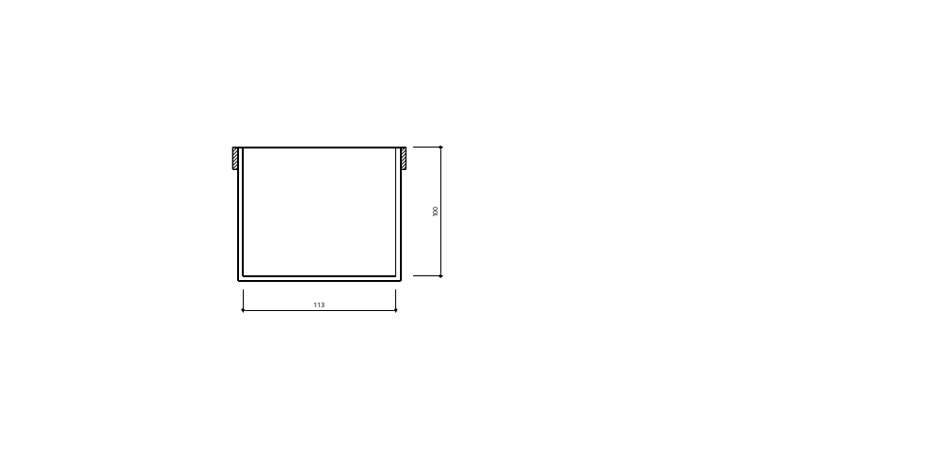

Hình 3.2. Bình trụ tròn bằng sắt
Bình trụ tròn được rửa sạch và sấy khô đến khối lượng không đổi. Cân bình, ghi lại khôí lượng bình là m₁. Sau đó để nguội bình đến nhiệt độ phòng thí nghiệm. Đổ hỗn hợp vữa đã chuẩn bị theo mục 3.2.1 vào đầy bình. Nếu hỗn hợp vữa có độ lưu động nhỏ hơn 4 cm, thì dùng que chọc sâu xuống tới đáy bình 25 lần hoặc đặt lên bàn rung và rung 30 giây;

Gạt hỗn hợp vữa ngang miệng bình và đặt bình lên cân, ghi lại khối lượng của bình và hỗn hợp vữa;
Sau đó đổ hỗn hợp vữa trong bình đi, rồi lại làm lần nữa với lượng hỗn hợp vữa khác của cùng mẻ trộn;
Nếu hỗn hợp vữa có độ lưu động lớn hơn 4cm, dùng que chọc gõ nhẹ vào thành bình 5 ÷ 6 lần, hoặc dằn nhẹ bình trên nền cứng 5 ÷ 6 cái, sau đó gạt hỗn hợp vữa ngang miệng bình, rồi đặt lên cân và ghi lại khối lượng hỗn hợp vữa và bình. Làm lại thí nghiệm này lần nữa với hỗn hợp vữa khác cùng mẻ trộn.
3.2.3.3. Tính kết quả.
Khối lượng thể tích của hỗn hợp vữa, tính bằng g/cm³, được tính chính xác tới 0,01 g/cm³ theo công thức:
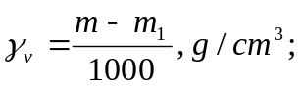
Trong đó :
γ_{v} - Khối lượng thể tích của hỗn hợp vữa, tính bằng g/cm³ ;
m - Khối lượng vữa và bình chứa, tính bằng g ;
m₁- Khối lượng bình chứa, tính bằng g.
Kết quả thử là trung bình cộng các giá trị của hai lần thử.
3.2.4. Xác định độ phân tầng của hỗn hợp vữa.
Phân tầng biểu thị sự thay đổi của các thành phần của hỗn hợp vữa theo chiều cao của khối hỗn hợp vữa khi vận chuyển lâu hoặc để lâu chưa dùng tới.
3.2.4.1. Thiết bị và dụng cụ thử .
a - Bàn rung như bàn rung bê tông trong phòng thí nghiệm có tần số bằng 2800 ÷ 3000 rung/phút, biên độ rung 0,35 mm ;
b - Đồng hồ bấm giây ;
c - Chảo trộn vữa ;
d - Que chọc hỗn hợp vữa như trong phép thử độ lưu động của hỗn hợp vữa ;
e - Bay trộn ;
g - Bộ dụng cụ thử độ lưu động của vữa ;
h - Thùng thép hình trụ chuyên dụng được mô tả ở hình 3.3a và 3.3b gồm 3 ống kim loại rời nhau (1), (2), (3) được ghép nối tiếp với nhau và có thể tháo rời bằng 2 bulông ở hai bên. ống (1) và (2) không có đáy, còn ống (3) có đáy. Riêng ống (2) và (3) có gắn các bản thép ở đầu trên.
3.2.4.2. Tiến hành thử.
Chuẩn bị hỗn hợp vữa theo chỉ dẫn ở mục 3.2.1. Đổ hỗn hợp vữa vào đầy thùng, gạt vữa ngang miệng thùng, rồi đặt thùng vữa lên bàn rung và rung trong 30 giây. Sau đó kéo trượt ống (1) trên bản thép (4). Lấy phần vữa trong ống (1) đổ vào chảo thứ nhất, kéo trượt ống (2) trên bản thép (5), bỏ phần vữa này đi và đổ phần vữa trong ống (3) vào chảo thứ hai. Trộn lại vữa trong mỗi chảo 30 giây, sau đó đem thử độ lưu động theo chỉ dẫn ở mục 3.2.2. Độ lưu động của hỗn hợp vữa trong ống (1) là S₁. Độ lưu động của hỗn hợp vữa trong ống (3) là S₃.
3.2.4.3. Tính kết quả.
Độ phân tầng được tính theo công thức :
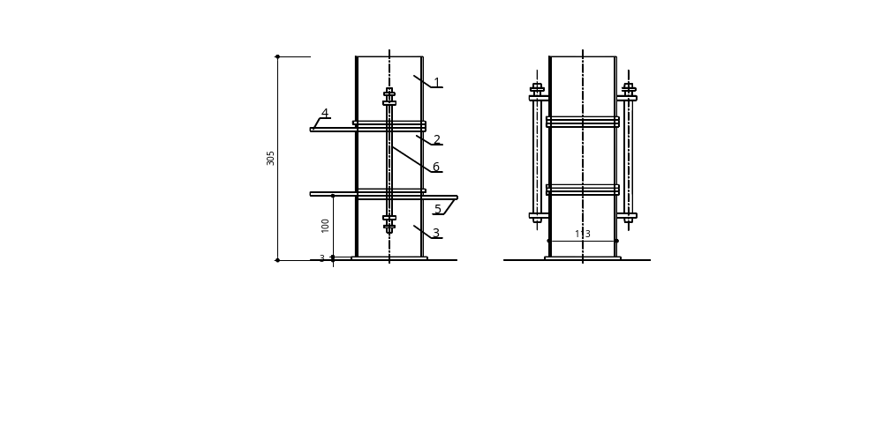
P_{t} = 0,07 (S₁³ - S₃³) ;
(a)
(b)

Hình 3.3. ống thép hình trụ với ba khúc nối a,b nhìn theo các phía khác nhau
Trong đó:
S₁- Độ lưu động (độ xuyên côn) của hỗn hợp vữa trong ống (1) tính bằng cm ;
S₃- Độ lưu động của hỗn hợp vữa trong ống (3), tính bằng cm ;

P_{t}- Độ phân tầng của hỗn hợp vữa, tính bằng cm³.
Ghi chú:
Nếu trên bảng chia độ của dụng cụ thử độ lưu động có chỉ số độ xuyên côn theo thể tích, thì có thể lấy P_{t} bằng hiệu số của S₁ và S₃ theo thể tích trên bảng chia độ.
3.2.5. Xác định khả năng giữ nước của hỗn hợp vữa .
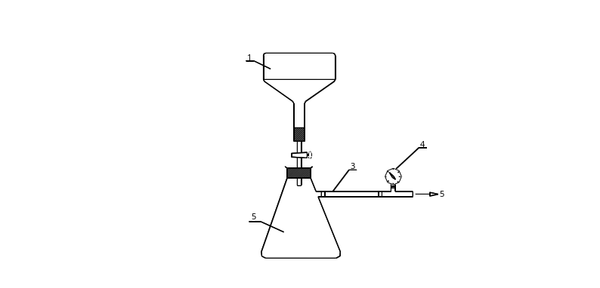
Sau khi bị nền và vật xây hút mất nước, vữa vẫn giữ được một phần nước, không để mất đi - Đó là khả năng giữ nước của hỗn hợp vữa.
Φ156 mm
3.2.5.1. Thiết bị và dụng cụ thử .

Hình 3.4. Dụng cụ tạo chân không
a- Đồng hồ bấm giây ;
b- Giấy lọc ;
c- Chảo sắt, bay thợ nề ;
d- Dụng cụ để tạo chân không được cấu tạo như hình 3.4, gồm một phễu sứ hay phễu kim loại (1). Đường kính trong của phễu là 154 mm, chiều cao của phễu là 60 mm. Phễu có lỗ, đường kính lỗ từ 1,4 đến 1,6 mm, bình thủy tinh tam giác (2) có nhánh (3), miệng bình nối với phễu, nhánh nối với đồng hồ đo áp lực (4) và bơm hút khí (5).

3.2.5.2. Tiến hành thử.
Hỗn hợp vữa được chuẩn bị như ở mục 3.2.1. Thử độ lưu động của hỗn hợp vữa ban đầu theo mục 3.2.2 và ghi lại kết quả;
Sau đó, trên mặt phễu đặt một lớp giấy lọc đã thấm nước, rải một lớp hỗn hợp vữa lên trên giấy lọc dầy 3 cm. Hút không khí trong bình giảm đến áp suất 50 mm Hg trong 1 phút. Một phần nước của hỗn hợp vữa bị tách ra. Đổ hỗn hợp vữa trong phễu ra chảo và rải một lớp hỗn hợp vữa khác cùng mẻ trộn vào phễu dầy 3 cm, lại hút chân không như lần trước. Tiếp tục làm như thế ba lần;
Cho hỗn hợp vữa của cả 3 lần vào chung một chảo, trộn lại cẩn thận trong 30 giây, rồi đem xác định độ lưu động.
3.2.5.3. Tính kết quả.
Khả năng giữ nước của hỗn hợp vữa được tính chính xác đến 0,1% theo công thức :
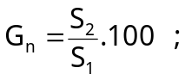

Trong đó :
G_{n} - Đại lượng chỉ khả năng giữ nước của hỗn hợp vữa, tính bằng % ;
S₂ - Độ lưu động của hỗn hợp vữa sau khi hút chân không 50 mm Hg tính bằng cm ;
S₁ - Độ lưu động của hỗn hợp vữa ban đầu, tính bằng cm.
Kết quả của phép thử là trung bình cộng các kết quả của hai lần thử.
3.2.6. Xác định thời gian bắt đầu đông kết của hỗn hợp vữa.
3.2.6.1. Thiết bị và dụng cụ thử : Như được nêu trong mục 3.2.3.1
3.2.6.2. Tiến hành thử.
Chuẩn bị mẫu thử như chỉ dẫn ở mục 3.2.1 có độ lưu động 40 mm và được thử theo mục 3.2.2.
Tiến hành thử ba lần trong một phút. Khoảng cách giữa vị trí của hai mũi xuyên côn là 12mm.
3.2.6.3. Tính kết quả.
Thời gian bắt đầu đông kết là thời gian tính từ sau khi trộn đến khi côn không cắm sâu hơn 22 ± 2mm.
3.2.7. Xác định cường độ kéo khi uốn của vữa.
Cường độ kéo khi uốn của vữa được xác định bằng cách uốn gẫy mẫu vữa có kích thước 4 x 4 x16 cm được bảo dưỡng trong điều kiện tiêu chuẩn.
3.2.7.1. Thiết bị và dụng cụ.
a- Khuôn tháo lắp được bằng thép hoặc bằng gang (hình 3.5 ). Sau khi lắp khuôn phải đủ cứng và khít. Sai số về kích thước và về góc cho phép là ± 0,5%. Độ nhám bề mặt bên trong của khuôn phải đạt ∇3 ;

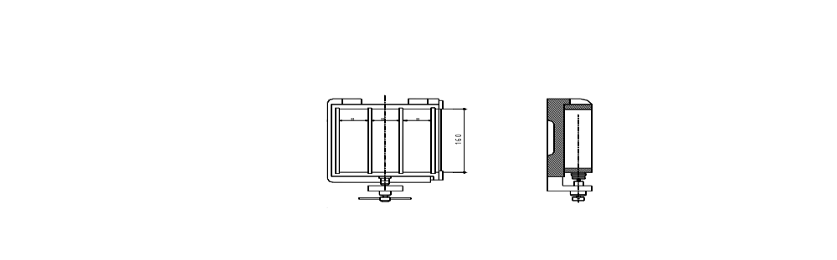

Hình 3.5. Khuôn đúc mẫu vữa để thử uốn.
b- Bàn dằn ;
c- Toàn bộ dụng cụ thử độ lưu động của hỗn hợp vữa được nêu ở mục 3.2.2;
d- Dao ăn, bay thợ nề ;
e- Giấy báo, hoặc giấy bản ;
g - Gạch xây bằng đất sét nung có độ ẩm không quá 2% và độ hút nước không quá 10% tính theo khối lượng, bề mặt phải mài nhẵn ;
h- Dụng cụ uốn mẫu kiểu tay đòn ( hình 3.6 ) hoặc máy nén thủy lực 5 tấn có sai số tương đối không quá 2% với bộ gá uốn có hai con lăn làm gối tựa ở dưới cách nhau 100 mm và một con lăn ở trên để chuyền lực ở chính giữa, hoặc máy uốn mẫu chuyên dụng (hình 3.7).
3.2.7.2. Chuẩn bị mẫu thử.
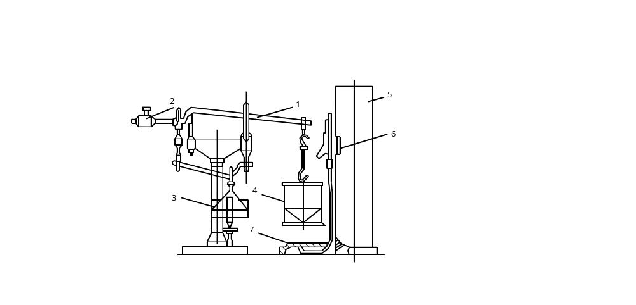
1- Hỗn hợp vữa có độ lưu động nhỏ hơn 4 cm : Hỗn hợp vữa này được đúc trong các khuôn có đáy thép. Khuôn được bôi bằng lớp dầu khoáng mỏng và lắp chặt trên bàn dằn. Hỗn hợp vữa sau khi đã được chuẩn bị theo chỉ dẫn ở mục 3.2.1 được đổ vào các ngăn của khuôn, mỗi ngăn đầy khoảng một nửa chiều cao của khuôn, san đều, quay bàn dằn 30 lần trong thời gian 30 giây. Sau đó đổ thêm một lớp hỗn hợp vữa nữa cho đầy khuôn và lại quay bàn dằn 30 lần trong 30 giây, rồi dùng dao đã nhúng nước gạt hỗn hợp vữa thừa, xoa bề mặt vữa cho phẳng.
Hình 3.6. Dụng cụ uốn mẫu kiểu tay đòn
1 - Tay đòn ;
2 - Quả nặng di chuyển được để cân bằng tay đòn ;
3 - Bộ gá để lắp mẫu khi uốn ;
4 - Thùng gia tải trọng ;
5 - Thùng đựng bi chì ;
6 - Cửa rót bi chì vào thùng gia tải ;
7 - Bộ điều khiển đóng mở rót bi chì.

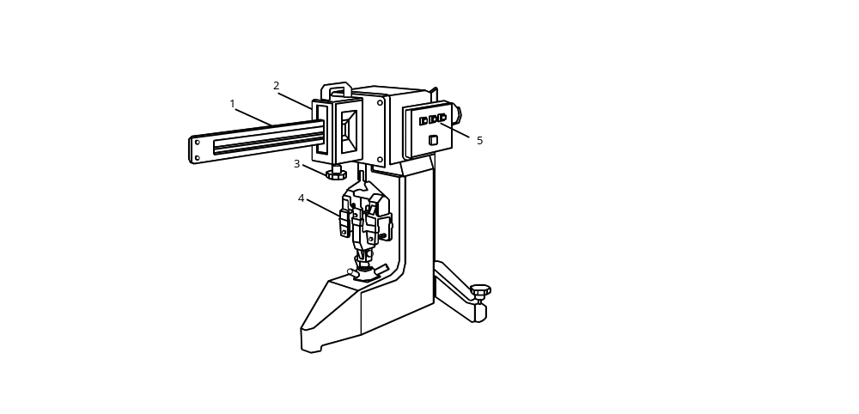
Hình 3.7. Máy uốn mẫu chuyên dụng
1- Tay đòn có khắc vạch ứng với tải trọng
thử và cường độ uốn mẫu;
2- Quả cân gia tải dịch chuyển trên cánh tay đòn;
3- Vít hãm quả cân;
4- Bộ gá để lắp mẫu khi uốn;
5- Các núm vận hành máy.
2- Hỗn hợp vữa có độ lưu động lớn hơn 4 cm : Hỗn hợp vữa này được đúc trong các khuôn không có đáy. Khuôn sau khi đã lắp ghép và bôi dầu được đặt lên hai viên gạch có chiều cao bằng nhau và mặt gạch đã được mài phẳng. Trên mặt hai viên gạch được trải giấy báo hoặc giấy bản đã thấm ướt, sau đó đổ hỗn hợp vữa vào đầy khuôn, có dư ra một ít, rồi dùng que chọc đầm vào mỗi ngăn của khuôn 25 lần. Để yên hỗn hợp vữa thừa cho đến khi bề mặt se lại. Dùng dao đã nhúng nước gạt hỗn hợp vữa thừa, xoa bề mặt vữa cho phẳng.
Muốn dùng các viên gạch đã lót đáy để đổ mẫu khác, phải đem sấy khô cho đạt yêu cầu ghi ở mục 3.2.7.1.
3.2.7.3. Dưỡng hộ mẫu thử.
Sau khi tạo hình, mẫu được giữ yên trong khuôn như sau: Đối với vữa dùng chất kết dính là xi măng, các mẫu vữa được để trong môi trường ẩm có độ ẩm trên mặt mẫu lớn hơn 90% và nhiệt độ 27 ± 2% (thời gian từ 24 giờ đến 48 giờ );
Sau đó tháo khuôn và mẫu được dưỡng hộ trong điều kiện như sau: Đối với vữa dùng trên khô, mẫu được bảo dưỡng ở nhiệt độ 27 ± 2 ⁰C và độ ẩm tự nhiên; Đối với vữa dùng trong môi trường ẩm và trong nước: mẫu được bảo dưỡng trong nước.
3.2.7.4. Tiến hành thử.
- Phải quét sạch cát bụi ở các viên mẫu dưỡng hộ trong không khí. Các mẫu ngâm trong nước được lấy ra trước khi thử ít nhất 10 phút ; sau đó, dùng khăn ẩm lau hết nước rồi lắp mẫu lên máy uốn thủy lực 5 tấn.
- Sơ đồ lắp mẫu được chỉ ra trên hình 3.8. Các con lăn gối tựa và con lăn chuyền lực phải thật song song, đường kính con lăn 10 mm.
- Con lăn và gối tựa phải làm bằng thép cứng, không rỉ. Tốc độ tăng tải không được vượt quá 3% tải trọng dự tính trong 1 giây.
- Trường hợp dùng dụng cụ uốn mẫu kiểu tay đòn để thử, cần phải kiểm tra trước vị trí của các con lăn và sự cân bằng của thiết bị khi không có thùng tải.
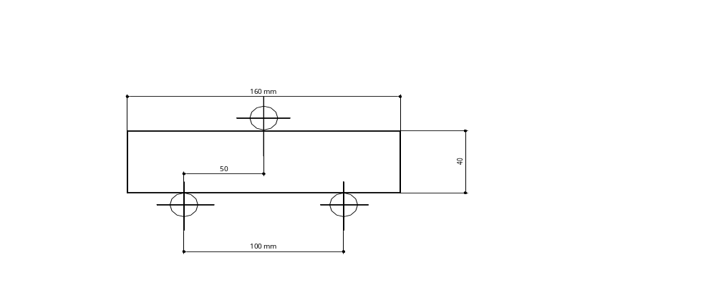

Hình 3.8. Sơ đồ lắp mẫu uốn.
- Sau khi lắp mẫu, bắt đầu chất tải bằng các viên bi chì từ thùng chứa chảy vào thùng tải. - Khi mẫu gãy, thùng tải rơi xuống đập lên bộ điều khiển đóng mở cửa rót bi làm cho cửa đóng lại và ngắt không cho bi rơi xuống tiếp. Cửa rót bi được mở ở mức độ nào đó để lượng bi chảy vào thùng tải không quá 100 ±10 g trong thời gian 1 giây.
- Khối lượng bi và thùng tải là tải trọng làm gãy mẫu được cân chính xác đến 10 g.
- Khi dùng máy uốn mẫu chuyên dụng, lắp mẫu vào gá uốn rồi ấn nút cho máy chạy. Sau khi mẫu gẫy, đọc trị số lực gia tải và cả cường độ uốn mẫu trên thang chia độ của tay đòn.
3.2.7.5. Tính toán kết quả.
a - Cường độ kéo khi uốn của từng viên mẫu khi dùng máy thủy lực 5 tấn được tính bằng daN/cm² theo công thức :
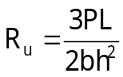

Trong đó :
R_{u}: Cường độ kéo khi uốn của từng viên mẫu tính bằng daN/cm²; P: Tải trọng phá hoại, tính bằng daN; b: Chiều rộng của mẫu, tính bằng cm , b=4 cm; h: Chiều cao của mẫu, tính bằng cm, h=4 cm ; L: Khoảng cách giữa các gối tựa, tính bằng cm, L=10 cm;
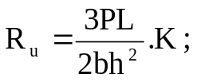b - Cường độ kéo khi uốn của từng viên mẫu khi dùng dụng cụ uốn kiểu tay đòn được tính bằng công thức :

Trong đó :
P : Khối lượng bi và thùng chứa, tính bằng daN ; L : Khoảng cách giữa các gối tựa, tính bằng cm ; b : Chiều rộng của mẫu, tính bằng cm , b = 4 cm ; h : Chiều cao của mẫu, tính bằng cm , h = 4 cm ; K : Hệ số, được xác định bằng tỷ số cánh tay đòn. Đối với mẫu kiểu dầm có kích thước 4x4x16 cm, khoảng cách giữa các gối tựa là 100 mm và tỷ số cánh tay đòn là 1: 50 thì K = 50.
c - Cường độ uốn từng mẫu được cho ngay trên máy uốn chuyên dụng.
Ghi chú: Nếu khi cân bằng dụng cụ có thùng tải, thì tải trọng phá hoại mẫu không tính đến khối lượng thùng tải. Kết quả phép tính bằng trung bình cộng của giá trị 3 hoặc 5 viên mẫu thử, sai lệch kết quả của từng viên mẫu so với giá trị trung bình không được vượt quá 15% ; đối với các mẫu được tạo hình và dưỡng hộ ngay tại công trường không được vượt quá 20%;
Nếu hai trong ba, hoặc ba trong năm kết quả không đạt yêu cầu nêu trên, thì tổ mẫu không được chấp nhận;
Ở công trường, khi tạo mẫu vữa, dùng ngay vật liệu nền làm đáy cho khuôn đúc mẫu vữa. Sau khi tháo khuôn, vữa được dưỡng hộ 21 ngày đêm trong điều kiện thực tế sử dụng vữa. Sau đó đưa về phòng thí nghiệm và giữ tiếp cho đến 28 ngày đêm kể từ khi tạo mẫu, rồi đem thử.
3.2.8. Xác định cường độ nén của vữa.
Cường độ nén của vữa được thử bằng cách nén vỡ các nửa mẫu vữa 4x4x16 cm đã bị uốn gẫy hoặc các mẫu lập phương kích thước 7,07 x7,07 x7,07 cm.
3.2.8.1. Thử trên các nửa mẫu sau khi chịu uốn.
1. Thiết bị và dụng cụ thử.
a - Máy nén thủy lực 5 tấn có sai số tương đối không quá 2%;
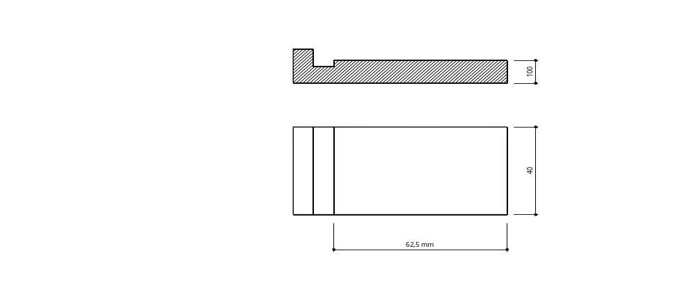
b - Hai tấm đệm bằng thép kích thước như hình 3.9.
2. Tiến hành thử.
Hình 3.9 : Tấm đệm bằng thép
Các nửa mẫu dầm sau khi chịu uốn như chỉ
dẫn ở mục 3.2.7.4 của tiêu chuẩn này được đem
thử nén ngay;
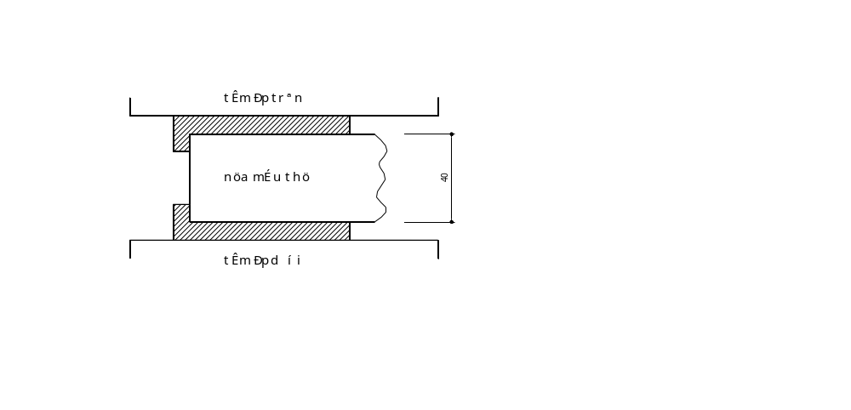
Trước tiên, đặt mỗi nửa mẫu vào giữa hai
bản thép như hình 3.10, sao cho hai mặt bên khi
tạo mẫu (tiếp giáp với thành dọc) tiếp xúc với bản
thép. Sau đó, đặt mẫu và bản thép lên bàn ép
của máy, rồi bắt đầu tăng tải với tốc độ không
vượt quá 3% tải trong phá hoại dự tính trong 1 giây.
3. Tính kết quả.
Cường độ nén của từng viên mẫu được tính

Hình 3.10: Sơ đồ kẹp mẫu khi nén
bằng tải trọng phá hoại chia cho diện tích tấm đệm bằng 25 cm²;
Kết quả thử bằng trung bình cộng giá trị của 6 hoặc 10 viên mẫu nửa đem thử. Sai lệch Hình 3.10. Sơ đồ kẹp mẫu khi nén kết quả của từng viên mẫu với giá trị trung bình không vượt quá 15% đối với các mẫu được tạo hình và dưỡng hộ trong phòng thí nghiệm; không vượt quá 20% đối với các mẫu tạo hình và thí nghiệm ngay tại công trường.

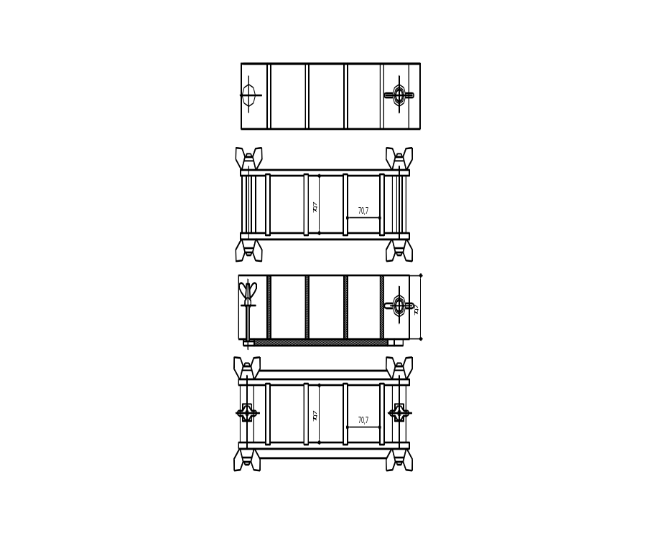

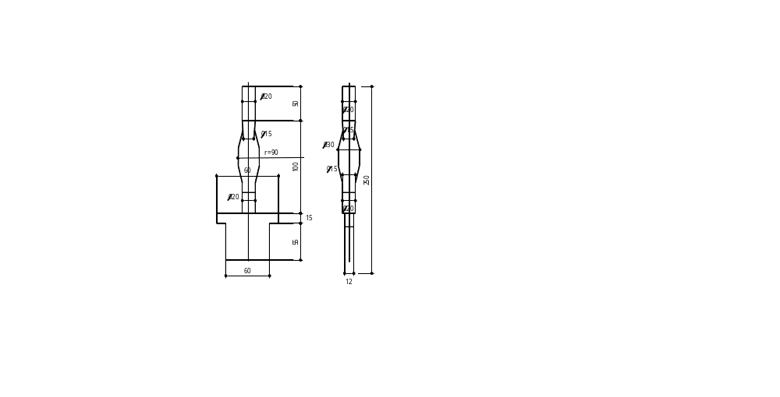

Hình 3.11. Khuôn mẫu vữa thử nén Hình 3.12. Chầy đầm mẫu vữa
3.2.8.2. Thử trên các mẫu lập phương có kích thước 7,07 x 7,07 x 7,07cm.
1. Thiết bị và dụng cụ thử .
a- Khuôn tháo lắp được làm bằng thép hoặc gang (hình 3.11). Khuôn sau khi lắp ráp phải khít và đủ cứng. Sai số về kích thước và về góc cho phép là ± 0,5%. Độ nhẵn bề mặt trong của khuôn phải đạt ∇3 ;
b- Chầy đầm hỗn hợp vữa (hình 3.12) ;

c- Máy nén thủy lực 50 tấn bảo đảm xác định tải trong phá hoại có sai số tương đối không được vượt quá ± 2%.
2. Chuẩn bị mẫu thử .
a- Khi hỗn hợp vữa có độ lưu động nhỏ hơn 4 cm :
Mẫu được đúc trong các khuôn có đáy thép. Khuôn được bôi một lớp dầu khoáng mỏng. Sau khi chuẩn bị hỗn hợp vữa như chỉ dẫn ở mục 3.2.1, thì đổ hỗn hợp vữa vào các ngăn của khuôn thành 2 lớp, chiều cao mỗi lớp khoảng 4 cm. Dùng chầy sắt đầm mỗi lớp 12 lần, 6 lần dọc theo một cạnh và 6 lần theo hướng vuông góc với hướng vừa đầm. Sau đó gạt hỗn hợp vữa bằng dao đã nhúng nước, san bằng bề mặt mẫu.
Hình 3.11. Khuôn mẫu vữa thử nén
b- Khi hỗn hợp vữa có độ lưu động trên 4cm : Mẫu được đúc trong khuôn không có đáy. Tiến hành theo chỉ dẫn của mục 3.2.7.2.
3. Bảo dưỡng mẫu.
Tiến hành theo chỉ dẫn ở mục 3.2.7.3.
4. Tiến hành thử.
Mẫu ngâm trong nước phải được lấy ra trước khi nén 10 phút, dùng khăn ẩm lau hết nước đọng;
Mẫu dưỡng hộ khô phải quét sạch bụi bám vào. Sau đó, đặt viên mẫu vào giữa bàn ép của máy nén và các mặt bên của viên mẫu phía tiếp giáp với thành khuôn khi đúc mẫu được đặt tiếp xúc với mặt ép của máy. Tốc độ tăng tải không được vượt quá 3% tải trọng phá hoại dự tính trong một giây.
5. Tính kết quả.
Cường độ nén của mỗi viên mẫu được tính bằng tỉ số của tải trọng phá hoại và diện tích của mặt chịu ép;
Kết quả của phép thử được tính bằng trung bình cộng giá trị của ba hoặc năm viên mẫu thử. Sai lệch kết quả của từng viên mẫu với giá trị trung bình không được vượt quá 15% với mẫu tạo hình và dưỡng hộ trong phòng thí nghiệm và không vượt quá 20% đối với các mẫu đúc tại công trường;
Nếu hai trong ba mẫu, hoặc ba trong năm viên mẫu thử không đạt yêu cầu, thì tổ mẫu đó không được chấp nhận.
6. Để chuyển cường độ nén của vữa được xác định bằng cách thử nửa mẫu đầm sang cường độ nén xác định bằng cách thử mẫu lập phương 7,07x7,07x7,07 cm có cùng điều kiện chế tạo và dưỡng hộ như nhau thì nhân với hệ số 0,89.
3.2.9. Xác định cường độ dính kết của vữa với nền trát.
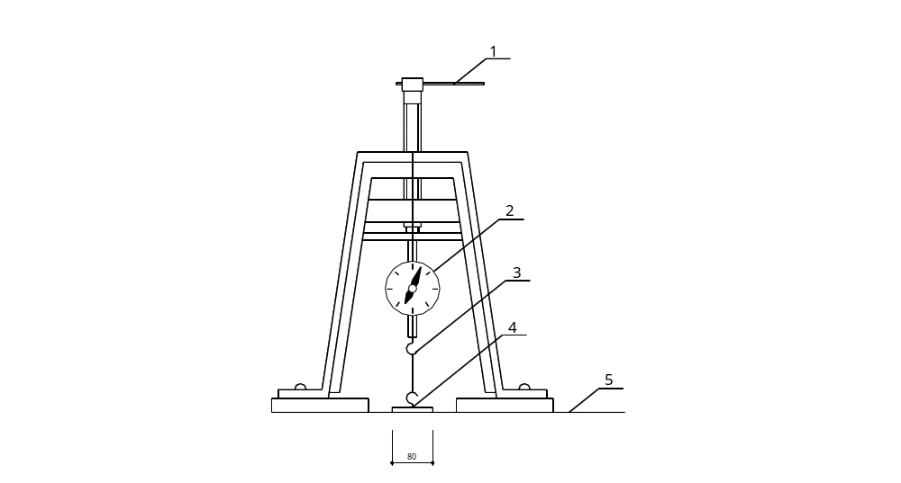
Cường độ dính kết của vữa với nền đảm bảo cho khối xây được liên kết chặt chẽ chịu được lực tác dụng và ổn định. Cường độ dính kết với nền cũng thể hiện chất lượng của vữa.
3.2.9.1. Thiết bị và dụng cụ thử.
Dụng cụ thử để xác định cường độ dính kết
Hình 3.13 : Dụng cụ thử cường độ dính kết của vữa với nền
của vữa với nền trát được mô tả trong hình 3.13,
gồm các bộ phận chính:
a- Tay quay (1) ;
b- Đồng hồ đo lực (2) ;
c- Móc sắt (3) ;
d- Đĩa bằng kim loại mặt phẳng có đường kính 80 mm (4) ;
e- Máy khoan ống, đường kính ống khoan 80 mm ;
g- Vật liệu làm nền trát
(gạch, bê tông, đá ) (5) ;
h- Keo dán tổng hợp.
3.2.9.2. Chế tạo mẫu thử.
Hỗn hợp vữa được chuẩn bị như chỉ dẫn
ở mục 3.2.1. Vật liệu để làm nền trát được
nhúng ngập trong nước từ 10 đến 15 giây.
Dùng hỗn hợp vữa để trát cho thêm 50% xi
măng và 50% nước láng một lớp mỏng từ 1 đến 2 mm lên mặt nền để lớp đó se lại. Sau đó đem hỗn hợp vữa trát lên một lớp vữa dầy 1,5 ÷ 2 cm;
Sau khi trát, các viên mẫu được dưỡng hộ như chỉ dẫn ở mục 3.2.7.3 trong thời gian 28 ngày đêm tính từ khi tạo mẫu;
Đem mẫu đưa vào ống khoan, khoan sâu xuống mặt nền ở vị trí trát vữa trát. Trong quá trình khoan, không được làm ảnh hưởng đến sự liên kết của vữa với nền trát. Phần vữa ngoài ống khoan không được dùng. Dùng keo tổng hợp dán chặt đĩa kim loại vào phần vữa vừa khoan. Tuỳ theo sự đóng rắn của từng loại keo để quyết định thời gian đem mẫu đi thử.
3.2.9.3. Tiến hành thử.
Các viên mẫu được móc vào đồng hồ đo lực như hình 3.13. Quay tay quay từ từ cho đến khi mẫu bị đứt. Cần xem mẫu bị đứt ngang lớp vữa hay lớp vữa tách bóc khỏi nền trát.
3.2.9.4. Tính kết quả.
Cường độ dính kết của vữa với nền trát được tính theo công thức :
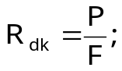

Trong đó :
R_{dk} : Cường độ dính kết của vữa với nền trát, tính bằng daN/cm² ;
P : Lực dính kết, tính bằng daN ;
F : Diện tích mặt vữa bị kéo được qui định là 50 cm² (đường kính của mẫu là 80mm). Kết quả của phép thử là trung bình cộng giá trị của ba hoặc 5 viên mẫu thử.
3.2.10. Xác định độ hút nước của vữa.
Độ hút nước của vữa được thử trên các mẫu lập phương 70,7 x70,7x70,7mm hoặc 50 x 50 x50mm hoặc mẫu 4x4x16cm đã dưỡng hộ 28 ngày đêm tính từ khi tạo hình.
3.2.10.1. Thiết bị và dụng cụ thử.
a - Cân chính xác tới 1 g ;
b - Thùng hoặc bể ngâm mẫu ;
c - Tủ sấy 200 ⁰C ;
d - Khăn lau mẫu.
3.2.10.2. Tiến hành thử.
Các viên mẫu đã được tạo hình và dưỡng hộ như chỉ dẫn ở mục 3.2.7.2 đến 28 ngày kể từ khi tạo hình được đem thử. Nếu các mẫu dưỡng hộ trong nước, lấy mẫu ra và dùng khăn ẩm lau ráo mặt ngoài, sau đó cân từng viên mẫu chính xác tới 1 g. Ghi khối lượng ướt của từng viên. Sau khi cân, đem mẫu sấy ở nhiệt độ 100 ± 5 ⁰C đến khối lượng không đổi và ghi lại khối lượng khô của từng viên mẫu.
Nếu các viên mẫu được dưỡng hộ trong môi trường không khí hoặc môi trường ẩm, các mẫu được xếp lên giá đặt vào bể. Ngâm mẫu trong nước sạch ; mực nước trong bể cao hơn mặt mẫu ít nhất 10 cm. Cứ 24 giờ đem mẫu ra và dùng khăn lau ráo mặt mẫu rồi cân cho tới khi nào hai lần cân gần nhau cho các khối lượng của các viên mẫu thay đổi không quá 2% khối lượng mẫu, thì ghi lại khối lượng của viên mẫu ướt. Sau đó đem mẫu đi sấy khô ở nhiệt độ 100 ± 5 ⁰C cho đến khối lượng không đổi và ghi lại khối lượng viên mẫu khô.
3.2.10.3. Tính kết quả.
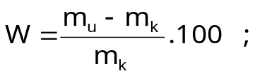Độ hút nước của từng viên mẫu được tính bằng % và tính chính xác đến 0,1% theo công thức :

Trong đó :
m_{ư} : Khối lượng viên mẫu khi bão hoà nước được tính bằng g ;
m_{k} : Khối lượng viên mẫu khô được tính bằng g.
Kết quả phép thử là trung bình cộng giá trị của ba hoặc năm viên mẫu thử. Sai số kết quả của từng viên với giá trị trung bình không được quá ± 15% đối với các mẫu tạo hình và dưỡng hộ trong phòng thí nghiệm và không quá ± 20% đối với các mẫu làm tại công trường.
Nếu hai trong ba hoặc ba trong năm viên không đạt yêu cầu, thì tổ mẫu đó không được chấp nhận.
3.2.11. Xác định khối lượng thể tích.
Khối lượng thể tích của vữa được thử trên các mẫu có hình khối xác định với kích thước là 7,07 x 7,07 x 7,07 cm; 5x5x5 cm hoặc 4x4x16 cm. Cũng có thể thử các viên mẫu hình khối không xác định.
3.2.11.1. Thiết bị và dụng cụ thử.
a - Thước lá ;
b - Parafin và thùng nấu ;
c - Cân kỹ thuật có độ chính xác tới 1g.
3.2.11.2. Tiến hành thử.
1- Mẫu có hình khối xác định.
Dùng thước lá kim loại hoặc thước kẹp cơ khí đo mẫu chính xác tới 1 mm. Tính thể tích viên mẫu. Cân các viên mẫu chính xác tới 1g.
Khối lượng thể tích của viên mẫu là tỉ số giữa khối lượng viên mẫu với thể tích của nó.
2- Mẫu có hình khối không xác định.
Cân mẫu chính xác tới 1g. Sấy viên mẫu tới 60 ⁰C, rồi treo mẫu vào một sợi dây mảnh để nhúng mẫu vào parafin đã đun chảy. Nhúng vài lần để có lớp bọc kín, sau đó đem cân chính xác tới 1g. Đổ đầy nước vào thùng có vòi tràn tới mức tràn qua vòi, sau đó đặt ống đong thủy tinh có khắc độ dưới vòi tràn và thử mẫu đã bọc parafin vào trong thùng. Thể tích mẫu được tính bằng thể tích nước tràn qua vòi xuống ống thủy tinh. Xác định thể tích này chính xác tới 0,2% thể tích nước tràn.
Thể tích parafin được tính theo công thức :
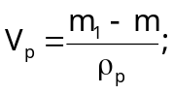

Trong đó :
V_{p} - Thể tích parafin bọc quanh mẫu, tính bằng cm³ ;
m₁ - Khối lượng mẫu bọc parafin, tính bằng g ;
m - Khối lượng mẫu trước khi bọc parafin, tính bằng g ;
ρ_{p -} Khối lượng riêng của parafin, lấy bằng 0,93 g/cm³ .
Thể tích mẫu không bọc parafin :
V = V_{n} - V_{p} ;
Trong đó :
V - Thể tích mẫu không bọc parafin, tính bằng cm³ ;
V_{n} - Thể tích nước tràn qua vòi khi thả mẫu vào, tính bằng cm³ ;
V_{p} - Thể tích parafin, tính bằng cm³ .
3.2.11.3. Tính kết quả. Khối lượng thể tích của vữa, tính bằng kg/m³ chính xác tới 1kg/m³, được tính theo công thức :
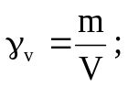
Trong đó :
γ_{v} : Khối lượng thể tích của vữa, tính bằng kg/m³ ;
m : Khối lượng thể tích của mẫu vữa, tính bằng kg ;
V : Thể tích mẫu, tính bằng m³.
3.2.12. Xác định khối lượng riêng của vữa.
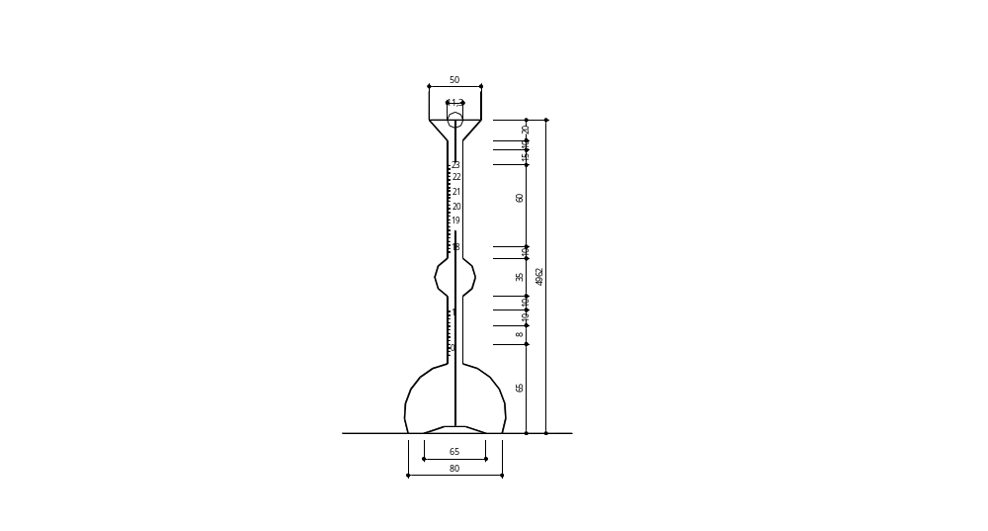
Khối lượng riêng của vữa là khối lượng của một đơn vị thể tích vữa hoàn toàn đặc. Khi đó vữa phải được nghiền thành bột mịn, để coi như trong hạt mịn không còn lỗ rỗng
3.2.12.1. Thiết bị và dụng cụ.
a - Tủ sấy 200 ⁰C ;
b - Sàng 900 lỗ/cm² ;
c - Bình khối lượng riêng đựng dầu hoả sạch
( hình 3.14 ) ;
d - Bình hút ẩm có đường kính 150 mm ;
e - Phễu thủy tinh ;
f - Chầy cối mã não hoặc chày cối đồng ;
g - Cân phân tích có độ chính xác đến 0,002 g.
3.2.12.2. Chuẩn bị mẫu thử.
Dùng 3 hoặc 5 mẫu trong cùng tổ mẫu đập

thành những miếng lớn có kích thước từ 2÷3 cm,
sau đó trộn đều và cân lấy một mẫu trung bình
khoảng 200g;
Sấy khô mẫu để khối lượng không đổi và
đem nghiền nhỏ trong cối mã não hoặc cối đồng cho đến khi lọt hết qua sàng 900 lỗ/cm².
Mẫu nghiền xong cân lấy 100g, chia làm Hình 3.14. Bình khối lượng riêng hai phần bằng nhau để tiến hành thử song song;
Cân mỗi phần mẫu chính xác đến 0,002g trên cân phân tích.
3.2.12.3. Tiến hành thử.
Đặt bình khối lượng riêng vào chậu nước sao cho phần chia độ của bình chìm dưới nước, rồi kẹp chặt không cho bình nổi lên. Nước trong chậu giữ nhiệt độ 25± 2⁰ C trong suốt thời gian thử. Đổ dầu hoả đến vạch 0 của bình (tính theo mặt cong bên dưới của mặt dầu) và lấy bông hoặc giấy thấm lau những giọt dầu bám vào cổ bình;
Dùng thìa con xúc bột vữa, đổ từng ít một qua phễu vào bình cho đến khi mức chất lỏng trong bình đến vạch thứ hai hoặc thứ ba ở phần chia độ phía trên. Thể tích chất lỏng dâng lên trong bình là V;
Lấy bình ra khỏi chậu nước, xoay nhẹ bình trên lòng bàn tay khoảng 10 đến 15 phút nữa, ghi lại thể tích chất lỏng trong bình có chứa bột vữa.
3.2.12.4. Tính kết quả.
Khối lượng riêng của vữa, tính chính xác đến 0,01 g/cm³ theo công thức :
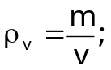

Trong đó :
m - Khối lượng bột vữa đã dùng để thử, tính bằng gam ;
V - Thể tích chất lỏng dâng lên trong bình, tính bằng cm³ ;
ρ_{v} - Khối lượng thể tích của vữa, tính bằng g/cm³.
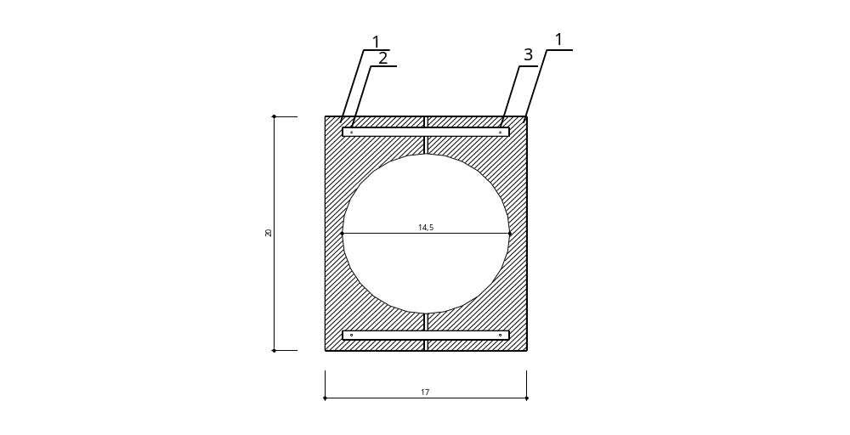
Kết quả của phép thử là trung bình cộng giá trị của hai lần thử không sai khác nhau quá 0,02 g/cm³.
3.2.13. Xác định độ chống thấm của vữa.
3.2.13.1. Thiết bị và dụng cụ thử.
a- Máy thấm vữa, nếu không có thì dùng máy thấm
bê tông. Máy này tạo được áp lực nước lên mặt dưới
của mẫu, giữ được trong suốt thời gian thử và đảm
bảo quan sát được mặt trên mẫu khi thử.
b- Khi dùng máy thấm bê tông, dùng khuôn đúc
Hình 3.15. Khuôn đúc mẫu vữa để thử thấm.
1- Các nửa khuôn ; 2- Giằng ; 3 -Bulông
mẫu vữa hình bánh tròn có đường kính trong
bằng 14,5 cm, chiều cao bằng 3, 4, 7cm
(Hình 3.15). Khuôn bằng thép gồm hai nửa có vết
lõm hình bán nguyệt đặt trên tấm đáy và liên kết
bằng bulông và thanh giằng.
c- Dụng cụ trộn vữa theo mục 3.2.1.4, nếu chuẩn
bị hỗn hợp trong phòng thí nghiệm.
3.2.13.2. Chế tạo mẫu thử.
Hỗn hợp vữa được chuẩn bị theo mục 3.2.1.
Đúc 6 mẫu vữa hình bánh tròn có chiều cao qui
định.Việc chuẩn bị mẫu được tiến hành theo
mục 3.2.7.2.
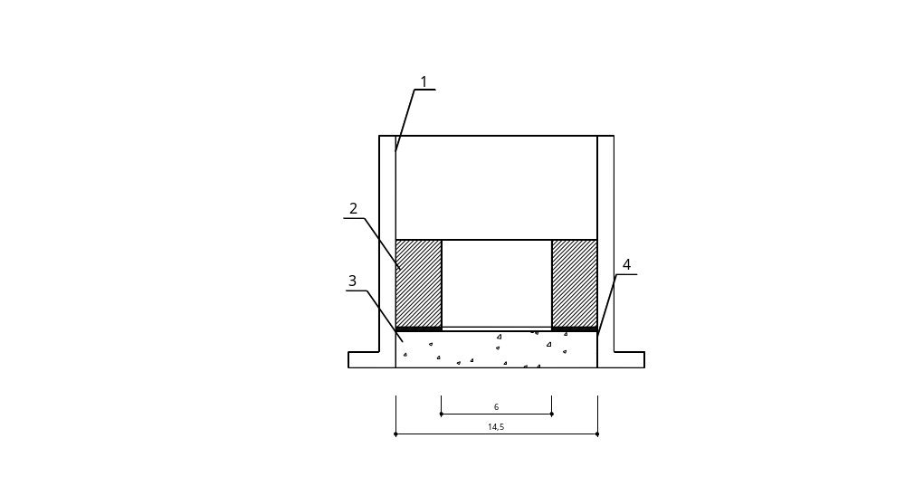
3.2.13.3. Tiến hành thử.
Sau khi bảo dưỡng đủ 28 ngày, mẫu được
lắp vào khuôn thấm bê tông (khi dùng máy
thấm bê tông) đã lắp sẵn lõi bê tông (Hình 3.16).
Chỗ tiếp giáp giữa mẫu vữa và lõi bê tông,
giữa mẫu vữa và khuôn phải được trét kín bằng
bitum hoặc parafin. Sau đó lắp khuôn trên máy
thấm và cho máy chạy, tăng áp lực của máy
Hình 3.16. Mặt cắt dọc qua đường kính của khuôn thí nghiệm thấm đã lắp mẫu thử.
1- Khuôn ; 2- Lõi bằng bê tông ; 3- Mẫu thử ;
4- Chất bít khe kẽ (bitum hoặc parafin)
lên đến áp suất qui định (theo bảng 3.1) trong
1 ÷ 5 phút. Giữ nguyên áp suất đó trong thời
gian qui định ở bảng này tuỳ theo độ dày của mẫu thử.
Trong quá trình thí nghiệm, kiểm tra tình trạng mặt trên của mẫu sau các khoảng thời gian 1, 2, 3, 4, 6, 12, 24, 48, 72 giờ tuỳ theo thời gian giữ mẫu qui định tính từ lúc tăng áp lực của máy.
Dấu hiệu nước thấm qua mẫu là hiện tượng xuất hiện giọt nước hoặc vết ướt trên mẫu. Nếu sau thời gian qui định mà cả 6 mẫu không bị thấm, thì coi vữa đó có khả năng chống thấm.
Bảng 3.1 : Thời gian giữ áp lực qui định.
Chiều dày mẫu thử, cm | Thời gian giữ mẫu tối thiểu, giờ
Tới 3,5  Tới 4,6  Tới 7,2 | 24  48  72
3.3. Thử vữa khô trộn sẵn (không co)
3.3.1. Xác định độ chảy của hỗn hợp vữa sau khi trộn.
Theo tiêu chuẩn ASTM C 1107-91 chỉ tiêu độ chảy của hỗn hợp vữa được biểu thị bằng độ chảy bẹt của khối hỗn hợp vữa hình trụ trong ống Sutta sau khi rút ống lên.
3.3.1.1. Thiết bị và dụng cụ thử.
a - Nhớt kế Sutta gồm một ống hình trụ bằng kim loại không rỉ hoặc bằng nhựa cứng có đường kính trong 50 mm, chiều cao 100 mm, chiều dày 2 ÷ 3mm và tấm kính hoặc tấm nhựa phẳng để lót đáy có kích thước 350 x 350mm, phía dưới vẽ các vòng tròn đồng tâm có đường kính từ 5cm ÷ 30cm, cách đều nhau 1cm ;
b - Dụng cụ trộn vữa là máy trộn có cánh được dùng để thử độ bền của xi măng theo TCVN 6016-95. Nếu không có máy trộn thì chuẩn bị chảo trộn và bay để trộn tay;
c - Cân kỹ thuật có độ chính xác 0,1 g;
d - Ống lường khắc độ;
e - Đồng hồ bấm giây.
3.3.1.2. Tiến hành thử.
Cân 3000 g vữa khô (VK), đong lượng nước (N) cần thiết để có tỷ lệ N/VK qui định. Đổ nước vào thùng máy trộn, cho máy chạy với tốc độ thấp, đổ dần vữa khô vào thùng trong 30 giây. Dừng máy và chuyển sang tốc độ trung bình 285 ± 10 v/ph và trộn tiếp trong 30 giây. Dừng máy 15 giây, vét vữa dính vào thành thùng rồi trộn tiếp 2 phút nữa vẫn ở tốc độ trung bình. Dùng mẻ trộn này để thí nghiệm độ chảy và các thí nghiệm khác.
Đặt tấm lót trên mặt bàn phẳng, rồi đặt ống trụ lên tấm kính lót để tâm của ống trụ trùng với tâm của các vòng tròn đồng tâm. Mặt trên tấm lót và mặt trong ốngtrụ được lau ẩm . Dùng tay ép để ống sát mặt kính, đổ vữa thành dòng liên tục vào ống một lần cho đầy ngang miệng. Gõ nhẹ thành ống 5 lần, rồi rút ống lên theo phương thẳng đứng. Vữa chảy dàn ra xung quanh thành bánh vữa. Sau khi vữa ngừng chảy (khoảng 10 ÷ 15 giây), xác định độ chảy bẹt là đường kính bánh vữa theo hai phương thẳng góc với nhau theo các vòng tròn đồng tâm dưới tấm lót. Tính giá trị trung bình cộng của hai đường kính đo được.
Độ chảy của hỗn hợp vữa là trung bình cộng của các kết quả hai lần thử khi hai kết quả đó chênh lệch nhau không quá 2 cm.
3.3.2. Xác định độ tách nước của hỗn hợp vữa như được nêu trong mục B.4 của phụ lục B.
3.3.3. Xác định sản lượng vữa.
Sản lượng vữa là thể tích hỗn hợp vữa thu được từ khối lượng của một bao vữa khô trộn với lượng nưóc tương ứng để cho độ lưu động cần thiết.
Sản lượng vữa được tính theo công thức :
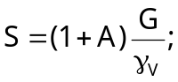Trong đó :
S - Sản lượng vữa, lit, tính chính xác đến 0,01 lit ;
γ_{v} - Khối lượng thể tích của hỗn hợp vữa, kg/l được xác định trong mục 3.2.3;
A - Tỷ lệ N/VK theo trọng lượng ;
G - Khối lượng vữa khô ghi trên bao sản phẩm , kg.
Thí nghiệm này phải làm 2 lần với hai bao vữa khô riêng biệt. Sản lượng vữa là trung bình cộng của 2 kết quả đạt được.
3.3.4. Xác định cường độ nén của vữa.
Hỗn hợp vữa được chuẩn bị như trong mục 3.2.1;
Đúc mẫu trong khuôn 5 x5 x5cm như trong mục B.2 phụ lục B, tuy nhiên có một số thay đổi như sau: Đối với vữa chảy lỏng, đổ vào mỗi khuôn đầy một nửa, ấn ngón tay đeo găng 5 lần để đầm chặt, tiếp sau đó đổ đầy khuôn và lại ấn một lần nữa. Đổ vữa sao để sau khi đầm khuôn đầy quá một chút. Gạt vữa thừa bằng một con dao thẳng đứng và gạt đi gạt lại ngang mặt khuôn. Nếu vữa dẻo phải được đầm chặt như được mô tả trong phương pháp thử ASTM C 109. Kẹp một tấm đậy trên khuôn hình lập phương bằng hai kẹp hình chữ C, vữa lỏng không ngăn cản việc đặt tấm đậy. Tấm đậy phải cứng, không có phản ứng với xi măng và chiều dày phải nhỏ hơn 6 mm. Tấm đậy phải chùm ra ngoài khuôn không ít hơn 6 mm. Đặt ngay mẫu thử vào phòng ẩm. Đối với mẫu thử nén sau một ngày, tháo khuôn sau khi đúc 24 ± 0,5 giờ. Tháo các khuôn còn lại sau 72 ± 1 giờ và đặt mẫu trong phòng ẩm, không để nước giỏ vào mẫu. Từng nhóm 3 mẫu được thí nghiệm ở các tuổi 1, 3 và 28 ngày.
3.3.5. Xác định sự thay đổi chiều dài của vữa đã cứng rắn (độ nở dài).
Thí nghiệm này được tiến hành theo TCVN 6068 - 95.
3.3.5.1. Thiết bị và dụng cụ thử.
a- Khuôn mẫu hình dầm bằng thép có kích thước 25,40 x 25,40 x 285,75mm ;
b- Đồng hồ đo chuyển vị ( micromet ) có độ chính xác 0,001mm ;
c- Thanh chuẩn có độ dãn nở nhiệt nhỏ hơn 0,001mm ;
d- Khay ngâm mẫu bằng tôn hoặc bằng nhựa có kích thước 350 x350 x70mm ;
e- Dụng cụ trộn vữa.
3.3.5.2. Tiến hành thử.
Hỗn hợp vữa được trộn như trong mục 3.3.1.2.
Đúc 3 mẫu hình dầm có kích thước 25,40 x 25,40 x 285,40 mm như sau:
- Trộn vữa, rồi rót vào khuôn, để trong phòng dưỡng hộ ẩm trong 23 giờ. Sau đó tháo khuôn, đánh dấu mẫu. Đo chiều dài ban đầu của mẫu (L_{o}) sau 24 ± 0,5 giờ kể từ thời điểm trộn.
- Chuyển mẫu vào phòng dưỡng hộ ẩm và đo tiếp chiều dài mẫu ở các tuổi 2, 7, 14 và
28 ngày.
3.3.5.3. Tính kết quả.
Độ nở của từng khe vữa ở các tuổi nêu trên được tính theo công thức sau :
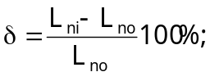Trong đó :
L_{ni} - Chiều dài thanh vữa thứ n ở tuổi i ngày ;
L_{no} - Chiều dài của thanh vữa thứ n ở tuổi 1 ngày ;
Độ nở của vữa ở mỗi tuổi là giá trị trung bình cộng của ba độ nở ứng với ba thanh vữa đã thí nghiệm.
3.4. Thử vữa bơm vào ống đặt bó cốt thép ứng suất trước.
3.4.1. Xác định độ lưu động bằng phương pháp xuyên côn .(Theo mục 3.2.2)
3.4.2. Xác định độ nhớt bằng phương pháp chảy qua phễu.
3.4.2.1. Thiết bị và dụng cụ thử.
a - Phễu có dung tích trên 1000cm³, đường kính cuống phễu bằng 1cm, được đặt trên một giá đứng ;
b - Đồng hồ bấm giây ;
c - ống lường khắc vạch có dung tích 1000ml ;
d - Dụng cụ trộn vữa như bay chảo ;
e - Cân kỹ thuật có độ chính xác 0,1g để cân vật liệu dùng cho phòng thí nghiệm.
3.4.2.2. Tiến hành thử.
Cân đong vật liệu cho khoảng 1200 cm³ vữa bơm theo tỷ lệ phối hợp đã xác định;
Trộn vữa lỏng theo trình tự như sau : Hoà phụ gia vào nước, rồi đổ vào chảo trộn, sau đó đổ ximăng và trộn đều, rồi đổ cát và trộn tiếp khoảng 10 phút để được vữa lỏng đồng đều;
Đong 1000 cm³ vữa bơm đổ vào phễu đặt trên giá. Khi đó bịt lỗ phễu bằng nút hoặc bịt bằng ngón tay. Sau đó mở lỗ phễu cho vữa chảy xuống vào một bình hứng và bấm đồng hồ giây. Khi vữa chảy hết lại bấm đồng hồ giây và đọc thời gian mà 1000 cm³ vữa đã chẩy hết qua phễu. Thời gian đó được tính bằng giây biểu thị độ nhớt của vữa bơm.
3.4.3. Xác định độ tách nước của vữa bơm như được nêu trong mục B.5 của phụ lục B.
3.4.4. Thử độ co của vữa như được nêu trong mục 3.3.5.
3.4.5. Xác định độ tách nước của hỗn hợp vữa như được nêu trong mục 3.3.2.
PHỤ LỤC A
XÁC ĐỊNH THÀNH PHẦN CỦA HỖN HỢP VỮA
( Tham khảo )
A.1. Xác định thành phần của vữa xây trát ximăng - cát.
Thành phần của hỗn hợp vữa thường được biểu thị bằng tỷ lệ thể tích hoặc tỷ lệ trọng lượng của ximăng và cát và lấy lượng ximăng bằng 1.
Thành phần hỗn hợp vữa xây trát được xác định theo phương pháp tính toán kết hợp với thực nghiệm hoặc phương pháp tra bảng tính sẵn.
A.1.1. Phương pháp tính toán kết hợp với thực nghiệm.
Các bước tiến hành như sau :
1 - Tính toán thành phần vữa.
a- Xác định các chỉ tiêu cần thiết của vật liệu dùng để chế tạo vữa :
- Khối lượng thể tích xốp của ximăng γ_{x} ;
- Khối lượng thể tích xốp của cát γ_{c ;}
- Khối lượng riêng của xi măng ρ_{x} ;
- Khối lượng riêng của cát ρ_{c}.
b- Xác định khối lượng xi măng dùng cho 1 m³ cát ở trạng thái tự nhiên theo công thức :
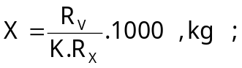

Trong đó :
R_{V} - Mác vữa ;
R_{x} - Mác ( hoặc cường độ nén thực tế ) của ximăng ;
K - Hệ số phụ thuộc vào loại ximăng và môđun độ lớn của cát, được tra ở bảng A.1.
Bảng A.1 : Trị số K theo loại xi măng và mô đun độ lớn của cát.
Loại ximăng | Mođun độ lớn của cát
Loại ximăng | 1,1 - 1,3 | 1,4 - 1,5 | 1,6 - 2,0 | 2,0 - 2,2 | > 2,2
Xi măng pooclăng | 1,10 | 1,18 | 1,30 | 1,36 | 1,43
Xi măng pooclăng hỗn hợp Xi măng pooclăng puzơlan | 1,24 | 1,33 | 1,49 | 1,55 | 1,63
Ghi chú:
- Lượng ximăng tính theo công thức trên ứng với cát có độ ẩm trong khoảng 1÷3%. Nếu cát khô hơn, lượng xi măng tính được phải tăng thêm 5%; nếu cát ẩm hơn thì giảm lượng ximăng 10%;
- Mác xi măng được xác định theo TCVN 4035 - 85 hoặc TCVN 6016 - 95.
c - Lượng nước được xác định thông qua thí nghiệm để hỗn hợp vữa đạt được độ lưu động yêu cầu (theo điểm e mục 2 dưới đây).
d - Lập tỉ lệ các vật liệu trong vữa theo thể tích và theo trọng lượng :
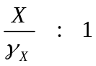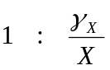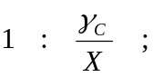 Theo thể tích - V_{x} : V_{c} = hoặc ;
Theo trọng lượng - X : γ_{c} hoặc
Trong đó γ_{x} và γ_{c} là khối lượng thể tích của xi măng và cát được tính bằng kg/m³.
2 - Kiểm tra lại thành phần bằng thực nghiệm.
a - Kiểm tra độ lưu động của vữa để xác định chính xác lượng nước trộn .
b - Kiểm tra cường độ vữa bằng cách đúc mẫu và thí nghiệm cường độ nén, theo mục 3.2.8.2. Trộn 3 mẻ trộn để đúc 3 nhóm mẫu; mỗi nhóm gồm 3 mẫu hình lập phương 7,07 x 7,07 x 7,07 cm hoặc 5 x5 x5 cm . Một mẻ trộn với hàm lượng xi măng đã tính toán (X), còn hai mẻ trộn kia với hàm lượng xi măng X ± 10% X .
c - Cường độ 28 ngày của 3 nhóm mẫu lần lượt là : R¹_{V} , R² _{V} , R³_{V} . Vẽ đường quan hệ giữa hàm lượng xi măng và cường độ vữa (X - R_{V}) trên biểu đồ như hình A.1. Từ biểu đồ đó xác định được lượng xi măng thực tế ứng với R_{v} yêu cầu.
d - Đối với vữa chống thấm phải thí nghiệm độ chống thấm theo mục 3.2.13 của tiêu chuẩn này. Nếu không đạt yêu cầu, phải tăng thêm ximăng để vữa đạt yêu cầu chống thấm .
e - Cuối cùng phải xác định khối lượng thể tích của hỗn hợp vữa (γ_{v}), để từ đó xác định được thành chính xác của 1 m³ hỗn hợp vữa.
Ghi chú:
Nếu có pha phụ gia khoáng hoạt tính nghiền mịn với một tỷ lệ nào đó đối với hàm lượng xi măng, thì phải tính thêm thành phần này. Khi đó xác định cường độ chất kết dính (ximăng + phụ gia khoáng) (R_{CDK}), rồi thay vào R_{x} trong công thức nêu trong mục b ở trên và tính được hàm lượng ximăng pha phụ gia khoáng nghiền mịn. Sau khi có thành phần cuối cùng của hỗn hợp vữa, tách riêng hàm lượng xi măng và hàm lượng phụ gia khoáng để thuận tiện cho việc pha trộn vữa khi thi công;
Nếu không có điều kiện xác định trước cường độ của chất dính kết (ximăng + phụ gia khoáng hoạt tính nghiền mịn), thì vẫn tính toán như khi không có phụ gia khoáng, rồi kiểm tra cường độ vữa với nhiều tỷ lệ chất kết dính khác nhau có phụ gia khoáng, sau đó xác định hàm lượng chất kết dính ứng với cường độ vữa yêu cầu, như đã làm trong mục e ở trên.

R₂
R₁
R₃
R_{V}
_{v}
X₃
X₁
X
X₂
X hoặc CDK
R_{v}

Hình A.1
Ví dụ : Xác định thành phần vữa ximăng - cát với các dữ liệu như sau :
- Vữa mác 20, độ lưu động (độ xuyên côn) bằng 8 cm .
- Xi măng PC 30, khối lượng riêng ρ_{X} = 3,1 kg/dm³, khối lượng thể tích γ_{X} = 1,1 kg/l.
- Cát có mođun độ lớn M_{đl} = 2,5, khối lượng riêng ρ_{C} = 2,65 kg/dm³ , khối lượng thể tích xốp γ_{C} = 1,40 kg/l.
- Giả định rằng khi thực nghiệm để đạt độ lưu động của hỗn hợp vữa bằng 8 cm, lượng nước trộn bằng 306 l/m³ cát và cường độ của vữa sau 28 ngày là 21 MPa (có nghĩa là không cần phải điều chỉnh thành phần đã tính toán), và khối lượng thể tích của hỗn hợp vữa là 2,268 kg/l.
Bài giải
1 - Lượng ximăng ứng với 1m³cát được tính theo công thức :
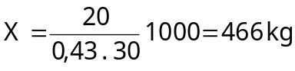

Lượng ximăng tính toán được không cần phải hiệu chỉnh, vì độ ẩm của cát 1%, nhỏ
hơn 3%.
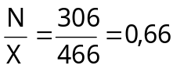2 - Lượng nước xác định bằng thực nghiệm được N = 306 lít ; như vậy
3 - Lượng ximăng (X'), ứng với 1m³ vữa có γ_{v} = 2268 kg/m³

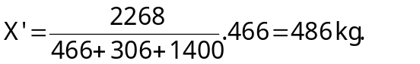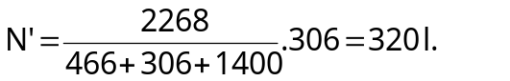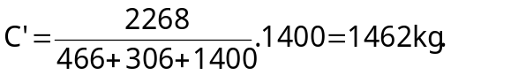

4- Lượng nước thực tế cho 1m³ hỗn hợp vữa :

5 - Lượng cát thực tế cho 1m³ hỗn hợp vữa

6 - Tỉ lệ các vật liệu theo trọng lượng :
X : N : C = 486 : 320 : 1462 = 1 : 0,66 : 3
7 - Tỉ lệ các vật liệu theo thể tích

A.1.2. Xác định thành phần gần đúng của vữa bằng phương pháp tra bảng.
Khi không có điều kiện thời gian và thiết bị thí nghiệm, hoặc khối lượng vữa dùng ít và không phải là công trình quan trọng, có thể tra bảng A.2 để xác định thành phần gần đúng của hỗn hợp vữa.
Bảng A.2 : Thành phần gần đúng của vữa ximăng- cát (tỉ lệ X : C theo thể tích).
Mác ximăng | Mác vữa
Mác ximăng | 20 | 15 | 10 | 7,5 | 5
40 | 1: 2,5 | 1: 3 | 1: 4,5 | 1: 5,5 | -
30 | - | 1: 2,5 | 1: 3 | 1: 4 | 1: 6
20 | - | - | - | 1: 2,5 | 1: 4,5
Ghi chú: Lượng nước được xác định thông qua thực nghiệm để hỗn hợp vữa đạt độ lưu động yêu cầu.
A.2. Xác định thành phần của vữa mác cao.
Nguyên tắc chung : Dùng phương pháp tính toán và thực nghiệm để xác định thành phần của vữa mác cao. Theo phương pháp này đầu tiên dựa trên các quan hệ đã xác định theo đặc trưng tính chất của vật liệu, độ lưu động và cường độ vữa qui định, tính sơ bộ thành phần của vữa. Sau đó trộn các mẻ vữa để kiểm tra độ lưu động và cường độ. Nếu không đạt yêu cầu, thì điều chỉnh lại thành phần để cuối cùng hỗn hợp bê tông và bê tông đạt được độ lưu động và cường độ qui định.
A.2.1. Tính toán thành phần sơ bộ của vữa mác cao theo các bước sau.
a- Xác định tỉ lệ X/N cần thiết để đạt được vữa có mác qui định theo công thức sau đây :
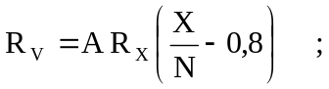Trong đó :
R_{V} : Cường độ 28 ngày của vữa được xác định trên mẫu hình lập phương 7,07x7,07x7,07cm, được bảo dưỡng trong điều kiện chuẩn như được nêu trong mục 3.2.8.2;
R_{x} - Mác ximăng (hoặc cường độ nén thực tế của vữa ximăng tiêu chuẩn);
A - Hệ số lấy bằng 1,05 đối với vật liệu chất lượng cao ; 0,9 đối với vật liệu chất lượng trung bình ; 0,75 đối với vật liệu chất lượng thấp.
Ghi chú: Vật liệu ở đây chủ yếu là cát và ximăng.
Từ công thức trên tính được :
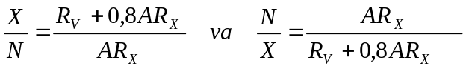

b - Xác định tỷ lệ ximăng: cát ( X : C ) từ biểu đồ hình A.2 để đảm bảo độ lưu động qui định của hỗn hợp vữa, biểu thị bằng đường kính bánh vữa trên bàn dằn (Theo mục B.1 của phụ lục B) với tỉ lệ N/X đã xác định. Biểu đồ này ứng với loại cát có môđun độ lớn bằng 2,5 và lớn hơn và lượng cần nước của cát bằng 7% (Theo mục B.4 của phụ lục B về việc xác định lượng cần nước của cát). Nếu lượng cần nước lớn hơn 7%, hàm lượng cát giảm 5% đối với mỗi phần trăm tăng lên của lượng cần nước; khi lượng cần nước nhỏ hơn 7%, hàm lượng cát tăng 5% đối với mỗi phần trăm giảm lượng cần nước so với lượng cần nước 7%.
c- Xác định hàm lượng ximăng theo công thức :
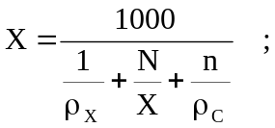

Trong đó : ρ_{X} và ρ_{C} - Khối lượng riêng của xi măng và cát.
n - Tỉ lệ C/X theo trọng lượng ;

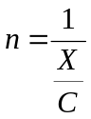Ghi chú: Công thức tính hàm lượng xi măng xuất phát từ nguyên lý thể tích tuyệt đối, tức là tổng thể tích của các vật liệu thành phần (ximăng, cát, nước, phụ gia) trong 1 m³ vữa bằng 1000 lít; như vậy trong vữa không có lỗ rỗng.
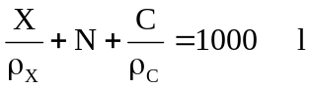Khi đó :

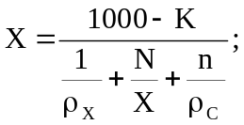
Khi trong vữa có không khí lẫn vào, thì hàm lượng ximăng được tính theo công thức sau :

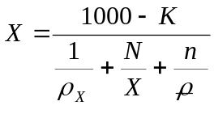

Trong đó K là thể tích không khí trong 1 m³ hỗn hợp bê tông. Để tính gần đúng có thể lấy K = 20 l.

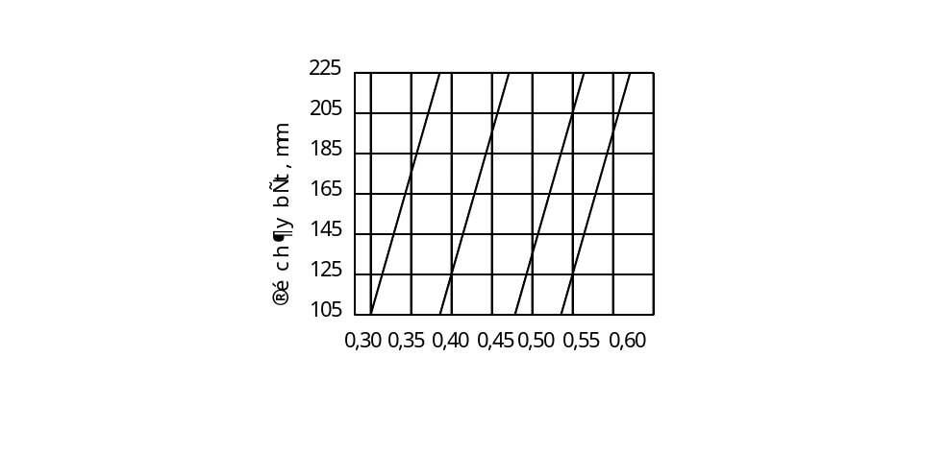
Tỉ lệ X : C
1 : 1
1 : 2
1 : 3
1 : 4

tỉ lệ N/X

Hình A.2. Biểu đồ xác định tỉ lệ X/C

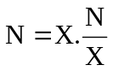d - Xác định hàm lượng nước trong 1m³ vữa theo công thức :
e - Xác định hàm lượng cát trong 1 m³vữa theo công thức :
C = n . X
A.2.2. Sau khi có thành phần tính toán của vữa, phải thí nghiệm để điều chỉnh thành phần đó như sau.
Trộn mẻ vữa thử để kiểm tra độ lưu động ; nếu không đạt yêu cầu, thì hiệu chỉnh lượng nước trộn, sau đó đúc mẫu thử để xác định cường độ vữa. Nếu cường độ không phù hợp, thì điều chỉnh lại thành phần bê tông bằng cách thêm hoặc bớt xi măng để cường độ đạt yêu cầu. Để sớm có kết quả, đúc ba nhóm mẫu (mỗi nhóm 3 mẫu) với lượng ximăng đã tính toán và lượng ximăng thêm bớt 10% so với tính toán. Sau khi ép được cường độ của ba nhóm mẫu ứng với ba hàm lượng ximăng đã dùng, vẽ đường quan hệ giữa cường độ và hàm lượng ximăng và từ đó xác định được hàm lượng xi măng ứng với cường độ vữa yêu cầu. Cần xác định khối lượng thể tích của hỗn hợp vữa để từ đó xác định thành phần chính xác cho 1 m³ hỗn hợp vữa .
Ví dụ : Xác định thành phần vữa mác 30 với độ lưu động bằng 187 mm, dùng ximăng mác 40 có khối lượng riêng bằng 3,1 kg/ dm³, cát trung bình có mođun độ lớn M_{đl} = 2,5, khối lượng riêng bằng 2,63 kg/ dm³ và lượng cần nước của cát là 7%. Điều kiện cứng rắn bình thường và coi như vữa hoàn toàn đặc chắc.
Bài giải
1. Tính toán thành phần vữa.
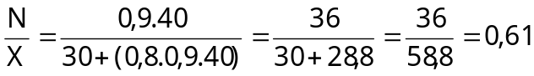a- Xác định tỉ lệ N/X :

b- Từ biểu đồ hình P1.2 , xác định tỉ lệ X : C = 1 : 4 và không cần điều chỉnh lượng cát, vì lượng cần nước của cát là 7%, ở đây n = 4.
c- Xác định hàm lượng ximăng trong 1m³ hỗn hợp vữa :

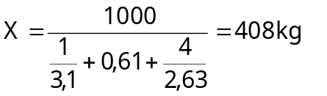d- Xác định hàm lượng nước trong 1 m³ hỗn hợp vữa :
N = 408 x 0,61 = 249 l
e- Xác định hàm lượng cát trong 1 m³ hỗn hợp vữa :
C = 4 x 408 = 1632 kg
g- Xác định khối lượng thể tích tính toán của vữa :
γ_{V} = 408 + 249 + 1632 = 2289 kg
2. Thí nghiệm để hiệu chỉnh thành phần tính toán của vữa.
Trộn các mẻ thử để kiểm tra độ lưu động của hỗn hợp vữa và cường độ của vữa, qua đó điều chỉnh lại thành phần của vữa. Sau đó xác định khối lượng thể tích thực tế của hỗn hợp vữa để qua đó tính toán lại thành phần chính xác của 1 m³ hỗn hợp vữa .
A.3. Xác định thành phần vữa mác cao dùng trong kết cấu ximăng lưới thép.
Nguyên tắc chung : Trong kết cấu ximăng - lưới thép có đặt lưới thép và dùng phương pháp tạo hình bằng tay hoặc bằng phương pháp chấn động. Độ lưu động của hỗn hợp vữa phải tuỳ thuộc vào các yếu tố này. Nguyên tắc thiết kế cũng giống nguyên tắc chung được nêu trong phần A.2 của phụ lục này, chỉ có điểm khác là phải xác định độ lưu động của hỗn hợp vữa (độ chảy bẹt) theo khả năng tạo hình và số lớp lưới thép.
Xác định thành phần của vữa trong kết cấu ximăng - lưới thép với các thông số cho trước như sau : 3 lớp lưới cốt thép với mắt lưới 10 x 10 mm trong kết cấu (xem hình A.3). Biểu đồ này ứng với kết cấu dày 2 ÷ 3 cm với lưới thép có mắt vuông 7x7 mm. Nếu dùng lưới thép 5 x 5 mm , thì độ lưu động tra được trong biểu đồ phải tăng thêm 40% (có nghĩa là phải nhân với hệ số 1,4) ; nếu lưới thép có mắt bằng 10 x10 mm, thì độ lưu động giảm đi 30% (có nghĩa là phải nhân với 0,7). Khả năng tạo hình phụ thuộc vào phương pháp đầm chặt như trong bảng A.3.
Bảng A.3 : Giá trị của khả năng tạo hình kết cấu xi măng lưới thép.
Phương pháp đầm chặt | Khả năng tạo hình kết cấu ximăng  lưới thép, giây
- Trát bằng tay  - Chấn động với tần số 3000 lần/phút.  - Chấn động với tần số 6000 lần/phút.  - Chấn động có tải trọng | 5 -15  15 - 40  40 - 50  60 - 100

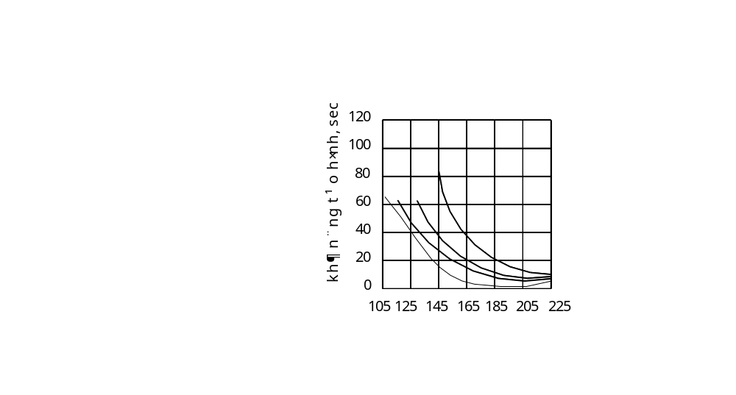

1
3
5
8

độ chảy bẹt, mm

Hình A.3 .Biểu đồ xác định độ lưu động của hỗn hợp vữa (độ chảy bẹt) theo khả năng tạo hình và số lớp lươí thép trong kết cấu
(các số 1, 3, 5 và 8 là số lưới cốt thép trong kết cấu)
Xác định D_{max} cho phép của cát theo công thức sau đây :
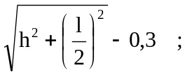
D_{max} =

Trong đó : l - Kích thước mắt lưới, mm ;
h - Khoảng cách giữa các lưới, mm .
Việc xác định thành phần vữa như trong ví dụ cụ thể dưới đây.
Ví dụ: Xác định thành phần của vữa trong kết cấu xi măng lưới thép với các dữ kiện
sau đây :
Kết cấu dầy 20 mm với 3 lớp lưới cách nhau 6 mm, mắt vuông 10 x 10 mm.
Mác vữa là 40 và mác xi măng cũng là 40. Cát có lượng cần nước 5%, M_{đl} = 2,5 và khối lượng riêng 2,65 kg/dm³. Đầm rung (cho khả năng tạo hình bằng 15 giây). Điều kiện cứng rắn bình thường và giả định rằng lượng không khí trong 1m³ vữa là 20 lit (tức là 2% theo thể tích).
1. Các bước tính toán như sau:
a- Xác định D_{max} của cát :

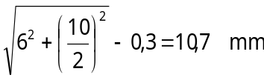 D_{max} = ; lấy D_{max} = 5 mm

b- Xác định tỉ lệ N/X :
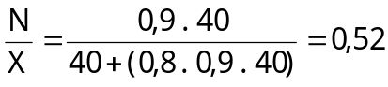

c- Xác định độ lưu động (độ chảy bẹt) của hỗn hợp vữa :
Tra biểu đồ hình A.3 : Với khả năng tạo hình 15 giây và 3 lớp lưới thép, độ chảy bẹt bằng 160 mm ; nhưng mắt lưới là 10 x 10mm, nên độ chảy bẹt của hỗn hợp vữa sẽ là 160 x 0,7 = 112mm.
d- Xác định tỉ lệ X : C theo biểu đồ hình A.2 được 1 : 3,5 ; như vậy n = 3,5 .
e- Xác định hàm lượng xi măng cho 1 m³ hỗn hợp vữa :
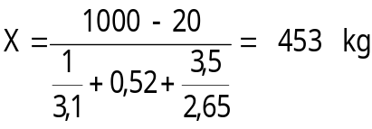

g- Xác định hàm lượng nước trộn trong 1 m³ hỗn hợp vữa :
N = 453 x 0,52 = 236 lit
h- Xác định hàm lượng cát trong 1 m³ hỗn hợp vữa :
C = 3,5 x 453 = 1586 kg
i- Khối lượng thể tích tính toán của hỗn hợp vữa :
γ_{V} = 453 + 236 + 1586 = 2275 kg
2. Trộn các mẻ thử để kiểm tra độ lưu động của hỗn hợp vữa.
Nếu cần thiết, phải điều chỉnh hàm lượng nước để đạt độ lưu động yêu cầu. Tiếp đó trộn ba mẻ thử với lượng xi măng đã tính toán và lượng xi măng tăng lên và giảm đi 10% so với lượng xi măng đã tính toán, rồi xác định cường độ nén 28 ngày của ba loại vữa đó. Cuối cùng vẽ biểu đồ quan hệ giữa hàm lượng xi măng và cường độ vữa và từ đó xác định đượclượng xi măng cần thiết để vữa đạt cường độ nén yêu cầu.
Cần xác định khối lượng thực tế của hỗn hợp vữa thông qua thí nghiệm, từ đó tính chính xác thành phần thực tế của 1 m³ hỗn hợp vữa.

PHỤ LỤC B
MỘT SỐ PHƯƠNG PHÁP THỬ KHÁC XÁC ĐỊNH ĐẶC TÍNH CỦA VỮA
(Tham khảo)
B.1. Xác định độ lưu động của hỗn hợp vữa bằng phương pháp bàn dằn.
Độ lưu động của hỗn hợp vữa có thể được biểu thị bằng độ chảy bẹt khối vữa hình nón cụt sau khi được dằn trên bàn dằn.
B.1.1. Thiết bị và dụng cụ thử.
a - Bàn dằn được mô tả ở hình B.1. Khi cam (5) quay một vòng bằng tay quay, thì phần chuyển động nâng lên hạ xuống 1 cm. Mặt dưới tấm kính tròn (4) có vẽ các vòng tròn đồng tâm với đường kính cách nhau 1 cm để cho biết đường kính bánh vữa sau khi dằn;
b - Khâu hình côn bằng kim loại (bằng đồng hoặc thép không gỉ) được biểu thị bằng chi tiết (6) trong hình B.1;
c - Chầy đầm được mô tả trong hình B.2 ;
d - Khay (chảo) trộn và bay.
B.1.2. Tiến hành thử.
Vữa trộn xong được chuyển vào khâu hình côn tiêu chuẩn đặt ở chính giữa bàn dằn. Cho một nửa vữa vào khâu, dùng chày tròn đầm đều trên mặt mẫu 15 cái, rồi cho tiếp số vữa còn lại vào và đầm tiếp 10 cái nữa. Trước khi cho vữa vào, côn phải được lau sạch bằng vải ẩm. Khi đầm, cần luôn luôn giữ chặt côn trên mặt bàn dằn. Sau khi dằn xong, dùng dao gạt phẳng mặt vữa ngang miệng côn, rồi từ từ nhấc côn ra theo phương thẳng đứng. Dằn 30 cái trong vòng 30 ± 5 giây, sau đó đo đường kính dưới của khối vữa theo hai chiều thẳng góc với nhau rồi tính giá trị trung bình.
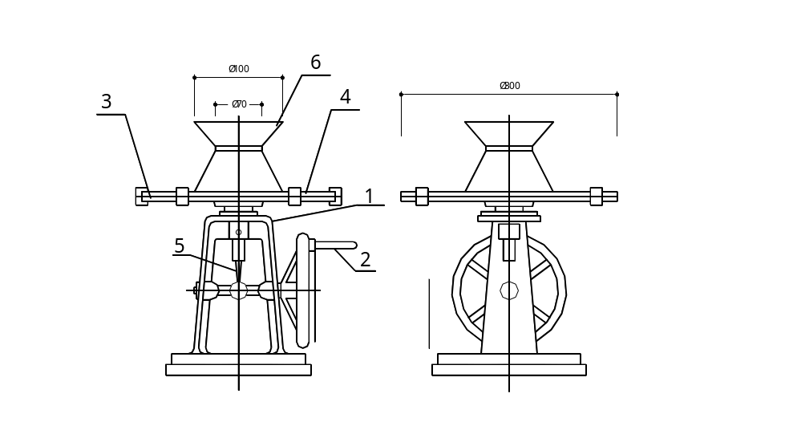
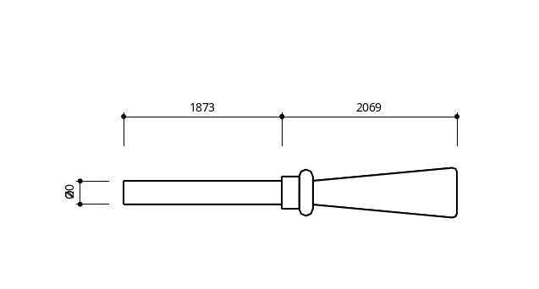

Hình B.1. Bàn dằn Hình B.2 : Chày đầm
1. Khung bàn ; 2. Tay quay
3. Đĩa kim loại ; 4. Tấm kính
5. Cam ; 6. Côn kim loại
B.2. Xác định cường độ nén của vữa dùng khuôn hình lập phương 5x5x5 cm.
Phương pháp này dựa trên phương pháp xác định cường độ nén của vữa xi măng theo tiêu chuẩn Mỹ (ASTM C 109 - 88, AASHTO T 106 - 90).
B.2.1. Thiết bị và dụng cụ thử.
a - Cân có sức cân 2000 g ;
b - ống lường khắc độ ;
c - Khuôn hình lập phương 5 x5 x5 cm ;
d - Máy trộn chạy điện gồm thùng trộn, cánh trộn và mô tơ điện. Máy trộn ít nhất có 2 tốc độ quay ; tốc độ thứ nhất bằng 110 ± 5 vòng/ phút và tốc độ thứ hai bằng 285 ± 10 vòng/phút. Công suất điện của mô tơ ít nhất bằng 124W ;
e - Thanh đầm làm bằng gỗ đã được tẩm parafin, nên không thấm nước. Tiết diện của thanh đầm hình chữ nhật có kích thước 13 x 25 mm và chiều dài khoảng 120 - 150 mm. Đầu thanh đầm phải phẳngvà vuông góc với chiều dài ;
f - Xẻng có lưỡi dài 100 - 150 mm với đường mép thẳng ;
g - Máy ép thuỷ lực có năng lực gia tải 10 T.
B.2.2. Tiến hành thử.
Chuẩn bị hỗn hợp vữa để thử như được nêu trong mục 3.2.1.
Đúc mẫu vữa như sau: Đổ vữa vào các khuôn 5x5x5 cm thành 2 lớp, mỗi lớp cao khoảng 25 mm. Đầm mỗi lớp 36 cái trong 10 giây bằng thanh đầm theo 4 vòng ở các vị trí đầm như trong hình B.3. Đầm liên tiếp lớp thứ nhất cho các mẫu, sau đó đổ tiếp lớp vữa thứ hai vào khuôn đầy có ngọn, rồi lại đầm theo các vị trí qui dịnh trong hình B.3. Gạt vữa thừa ngang thành khuôn bằng dao gạt hoặc bằng cạnh bay, rồi là mặt cho phẳng. Đặt khuôn có vữa trong môi trường ẩm ướt trong thời gian 20 - 24 g, sau đó tháo khuôn và bảo dưỡng tiếp mẫu trong môi trường ẩm ướt cho đủ 28 ngày và ép 3 mẫu. Nếu muốn có cường độ vữa ở tuổi 3,7 ngày, thì đúc thêm 2 nhóm mẫu, mỗi nhóm 3 mẫu khác. Chú ý thời điểm thí nghiệm nén mẫu vữa được phép có sai số như sau:
Tuổi Sai số cho phép
3 ngày ± 1 giờ
7 ngày ± 3 giờ
28 ngày ± 12 giờ
1 | 8 |  | 8 | 7 | 6 | 5
2  (a)  (b) | 7
3 | 6 |  | 1 | 2 | 3 | 4
4 | 5
Vòng 1 và 3 Vòng 2 và 4
Hình B.3. Vị trí đầm
a. Lớp thứ nhất ; b - Lớp thứ hai
Lấy mẫu ra khỏi môi trường ẩm ướt trước khi nén 10 phút và lau qua bằng giẻ ẩm. Nén từng viên mẫu trên máy ép với tốc độ tăng tải không vượt quá 3% của tải trọng phá hoại dự tính trong 1 giây cho đến khi mẫu bị vỡ.
B.2.3. Tính kết quả như được nêu trong mục 3.2.8.2.
Hệ số chuyển đổi từ cường độ nén của mẫu 5 x5 x5 cm sang cường độ mẫu 7,07x7,07 x7,07cm là 0,92.
B.3. Xác định khối lượng riêng của vữa bằng bình định mức.
B.3.1. Thiết bị và dụng cụ thử.
a - Cân kĩ thuật có độ chính xác đến 0,1 g ;
b - Tủ sấy 200 º C ;
c - Sàng 900 lỗ/cm² hoặc sàng N 140 ( 0,105 mm ) ;
d - Bình định mức có dung tích đến vạch mức là 100 ml ;
e - ống pipet ;
g - Bếp cách cát ;
h - Bình hút ẩm .
B.3.2. Tiến hành thử.
Lấy một bình định mức có thể tích và trọng lượng P_{b} (kể cả nút) đã biết.
Đổ vào bình 50 g bột vữa nghiền đã được chuẩn bị như trong mục 3.2.12.2. Đổ nước cất vào bình đến nửa bình, đậy nút, lắc đều, rồi mở nút và đặt lên bếp cát để đun sôi ít nhất trong 10 phút (chú ý không để nước sôi quá, trào ra ngoài, mang theo bột vữa), để không khí ở trong hỗn hợp bay ra hết. Tắt bếp, rồi dùng pipet cho nước cất vào bình đến gần miệng bình, rồi đặt vào chậu nước, để nguội đến nhiệt độ trong phòng (25 ± 2ºC). Đậy nút bình, nước thừa sẽ thoát ra và chảy trên thành bình. Dùng khăn khô lau sạch thành bình, rồi cân trọng lượng được P_{bvn}.
Đổ huyền phù đi, rửa sạch bình, cho nước cất vào bình có nhiệt độ phòng, đậy nút, rồi lau khô thành bình và cân trọng lượng được P_{bn}.
B.3.3. Tính kết quả.
P_{bvn} = P_{b} + P_{v} + P_{n}
P_{bn} = P_{b} + P_{n} ;
Trong đó :
P_{b} - Trọng lượng bình rỗng + nút ;
P_{v} - Trọng lượng bột vữa nghiền được đổ vào bình ;
P_{n}- Trọng lượng nước trong bình cùng với bột vữa ;
P_{n}- Trọng lượng nước chứa đầy bình ;
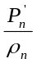 P_{bn} - P_{bvn} + P_{v} = P_{n}' ; trong đó P_{n}" là trọng lượng phần nước bị bột vữa chiếm chỗ. Thể tích phần nước bị chiếm chỗ bằng Thể tích tuyệt đối của bột vữa bằng ; trong đó ρ_{n}- Tỷ trọng của nước cất, lấy bắng 1. Như vậy trọng lượng riêng của vữa:
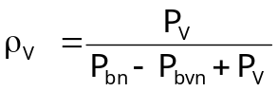

Phải dùng một bình định mức thứ hai để thí nghiệm song song như vậy. Trọng lượng riêng của vữa sẽ là trung bình cộng của hai kết quả thí nghiệm đạt được.
Ghi chú: Trong trường hợp không có nước cất, thì dùng nước sạch (nước máy) ở nhiệt độ phòng để thí nghiệm. Cần xác định tỷ trọng của nước để dùng trong tính toán nêu trên.
B.4. Xác định lượng cần nước của cát.
Lượng cần nước của cát có liên quan với tỷ diện và mođun của cát, do đó cũng là một chỉ tiêu để đánh giá chất lượng của cát. Lượng cần nước của cát càng nhỏ, thì chất lượng của cát càng tốt.
B.4.1. Thiết bị và dụng cụ thử.
a - Khay (chảo), bay trộn vữa ;
b - ống lường đong nước ;
c - Cân kĩ thuật với độ chính xác đến 0,1 g ;
d - Kim Vicat ;
e - Bàn dằn, côn kim loại và chày đầm ;
f - Tủ sấy 200ºC.
B.4.2. Tiến hành thử.
Lấy khoảng 3 kg cát, sấy trong tủ sấy ở nhiệt độ 105 - 110ºC đến khối lượng không đổi. Xác định độ dẻo tiêu chuẩn của xi măng bằng kim Vicat theo TCVN 4031 - 85. Lấy 300 g xi măng lọt qua sàng 0,9 x 0,9 mm và 600 g cát đã sấy khô, trộn đều chúng trong chảo trộn bằng bay. Sau đó đong lượng nước sơ bộ , rồi moi hỗn hợp xi măng - cát khô trong chảo thành hốc và đổ nước vào. Đợi cho nước thấm hết, trộn tiếp trong 5 phút cho hỗn hợp vữa thật đồng nhất. Đổ vữa vào côn kim loại đã lau ẩm và đặt lên bàn dằn, rồi dằn như trong thí nghiệm ở mục B.1 phụ lục B. Xác định độ chảy bẹt. Nếu đường kính mẫu vữa đạt 170 ± 5 mm, thì ghi lại lượng nước đã dùng để sau này tính toán. Nếu đường kính mẫu vữa nhỏ hơn giá trị đó, thì cho thêm 5 - 10% nước và trộn lại. Ngược lại, thì bớt nước đi. Trộn vữa xong, thử lại trên bàn dằn. Cứ làm như vậy cho đến khi đạt được đường kính mẫu vữa đã nói trên và ghi lại lượng nước trộn chính thức và tính tỷ lệ N/X.
B.4.3. Tính kết quả.
Độ ngậm nước của cát ( N_{c} ) được tính theo công thức dưới đây chính xác tới 0,1%:
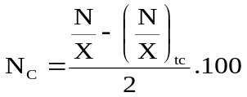

Trong đó :
N/X : Tỷ lệ nước trên xi măng đã dùng để có đường kính bánh vữa trên bàndằn 170 ± 5 mm.
(N/X)_{tc} : Tỷ lệ nước trên xi măng khi có độ dẻo tiêu chuẩn .
B.5. Xác định độ tách nước của hỗn hợp vữa.
Độ tách nước của hỗn hợp vữa là khả năng nước trộn tách ra và xuất hiện trên mặt hỗn hợp vữa sau khi trộn. Độ tách nước được biểu thi bằng tỷ lệ phần trăm của thể tích nước tách ra đối với thể tích vữa.
B.5.1. Thiết bị và dụng cụ thử.
a - Khay trộn vữa bằng tôn có đáy phẳng ;
b - Bay trộn vữa ;
c - Cân kĩ thuật có độ chính xác tới 1 g ;
d - ống lường bằng thuỷ tinh khắc độ ;
e - Dao gạt ;
f - ống đong (thùng) có dung tích 5 lít với đường kính d và chiều cao h được xác định và có nắp đậy bằng kính ;
g - Que chọc bằng thép có đường kính 10 - 12 mm, dài 300 mm ;
h - Thước thép.
B.5.2. Tiến hành thử.
Chuẩn bị mẫu thử hỗn hợp vữa như trong mục 3.2.1. Nếu chuẩn bị mẫu thử trong phòng thí nghiệm, thì phải trộn một lượng hỗn hợp vữa khoảng 5 lít. Đổ hỗn hợp vữa vào gần đầy thùng, sao cho mặt vữa sau khi đầm cách mặt thùng khoảng 10 ± 5 mm. Chọc sâu vào hỗn hợp 25 cái bằng que chọc, rồi dằn nhẹ đáy thùng lên mặt nền cứng 6 lần và gạt cho mặt vữa tương đối phẳng. Đo khoảng cách từ mặt vữa đến mép thùng bằng thước sắt, rồi tính chiều cao h_{v} của vữa trong thùng và tính thể tích V_{v} của vữa. Sau đó đậy nắp thùng và để yên trong 1,5 giờ, rồi mở nắp ra và quan sát. Nếu có nước tách ra và đọng trên mặt hỗn hợp vữa, thì đo chiều cao lớp nước h_{n} và tính thể tích nước V_{n}.
B.5.3. Tính kết quả.
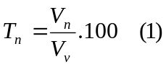
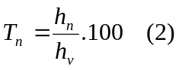
Độ tách nước của hỗn hợp vữa được tính bằng %, làm tròn số tới 0,01, theo một trong hai công thức dưới đây :

Thí nghiệm này phải làm hai lần với hai mẫu khác nhau. Tính giá trị trung bình cộng của hai kết quả thí nghiệm đạt được.
B.6. Xác định độ chảy của vữa lỏng (Phương pháp dùng phễu chảy).
Phương pháp này được qui định trong tiêu chuẩn Mỹ ASTM C 939 - 87, được dùng trong phòng thí nghiệm và cả ở hiện trường để xác định thời gian chảy qua phễu chuẩn một thể tích qui định của vữa lỏng toàn xi măng hoặc có pha cát lọt qua sàng 2,36 mm . Thời gian chảy ở đây bằng hoặc nhỏ hơn 35 giây. Đối với vữa lỏng có thời gian chảy lớn hơn 35 giây, nên dùng phương pháp bàn dằn (ASTM C 109) và dằn với tốc độ 5 lần/3 giây.
B.6.1. Thiết bị và dụng cụ thử.
a - Phễu chảy bằng thép không gỉ có kích thước như hình B.4 ;
b - Thùng hứng có dung tích ít nhất bằng 2000 ml ;
c - Giá đứng hoặc dụng cụ khác có khả
năng giữ phễu ở vị trí thẳng đứng và vững
chắc trên thùng hứng ;
d - Nivô của thợ nề ;
e - Đồng hồ bấm giây ;
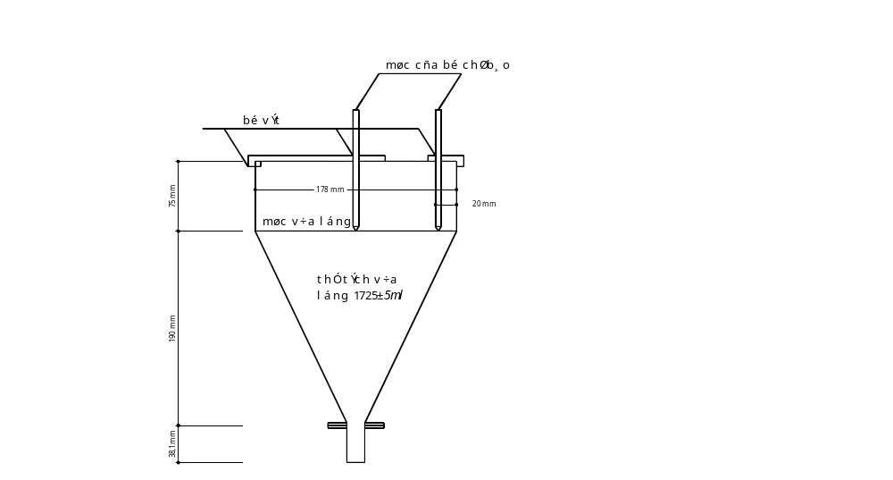
f - Máy trộn vữa lỏng phù hợp với tiêu
Hình B.4. Phễu chảy
chuẩn Mỹ ASTM C 938.
B. 6.2. Tiến hành thử.
Chuẩn bị mẫu thử vữa lỏng lớn
hơn 1725 ml và đại diện cho vữa lỏng đã
trộn trong máy trộn có nhiệt độ 27 ± 2 º C.

Làm ướt mặt trong của phễu bằng cách đổ nước. Sau một phút đổ vữa lỏng vào phễu đến vạch ngang; khi đó đóng lỗ phễu bằng nút hoặc bịt bằng ngón tay. Sau đó mở nút hoặc bỏ ngón tay bịt lỗ phễu để cho vữa lỏng chảy khỏi phễu, đồng thời bấm đồng hồ giây. Khi dòng chảy của vữa lỏng dừng hẳn, lỗ phễu thông suốt, thì bấm đồng hồ giây và tính thời gian chảy của vữa lỏng. Nếu lỗ phễu không thông suốt, thì phép thử bằng phễu không áp dụng được cho vữa có độ nhớt như vậy.
Phải thí nghiệm hai lần cho một loại vữa lỏng. Hai kết quả đạt được phải sai khác giá trị trung bình trong phạm vi ± 5%. Mẫu được thử không chậm quá một phút sau khi lấy ra khỏi máy trộn. Tính giá trị trung bình cộng của hai kết quả đó.

PHỤ LỤC C
CHẾ TẠO HỖN HỢP VỮA VÀ THI CÔNG VỮA
( Tham khảo )
C.1. Chuẩn bị vật liệu và thí nghiệm kiểm tra các tính chất của vật liệu.
- Thử xi măng về cường độ theo TCVN 4032 - 85 hoặc TCVN 6016 - 95 và về thời gian đông kết theo TCVN 4031 - 85.
- Thử cát theo các TCVN 337 - 346 - 86. Cát phải đạt các yêu cầu kĩ thuật được qui định trong TCVN 1770 - 86.
- Kiểm tra chất lượng phụ gia theo hướng dẫn của nhà sản xuất phụ gia và theo các tiêu chuẩn ngành 14 TCN 103 -109 - 99.
C.2. Trộn hỗn hợp vữa xây trát, vữa mác cao.
C.2.1. Trước khi trộn vữa phải kiểm tra độ ẩm của cát: Nếu cát ẩm, phải điêù chỉnh lượng nước trộn trong thành phần của mẻ trộn vữa. Cân đong vật liệu chính xác theo thành phần qui định cho mẻ trộn tay hoặc trộn bằng máy có dung tích nhất định. Chuẩn bị máy trộn, chọn địa điểm thích hợp. Sàn trộn vữa bằng tay phải bằng phẳng, không thấm nước, đồng thời phải đủ rộng để công nhân thao tác dễ dàng.
C.2.2. Nên trộn hỗn hợp vữa bằng máy. Trong trường hợp không có điều kiện trộn máy hoặc khối lượng sử dụng vữa ít, có thể trộn hỗn hợp vữa bằng tay. Khi trộn hỗn hợp vữa bằng máy, phải theo trình tự sau đây : Đầu tiên cho nước vào máy trộn, sau đó đổ cát, xi măng và phụ gia khoáng hoạt tính nghiền mịn nếu có. Khi vữa có pha phụ gia hoá học dạng lỏng, thì trước hết trộn phụ gia với nước trong máy trộn trong khoảng 30 - 45 giây, sau đó mới đổ cát, xi măng và phụ gia khoáng hoạt tính nghiền mịn vào máy. Chỉ dừng máy trộn sau khi thấy hỗn hợp vữa đồng nhất, đồng màu ; nhưng thời gian trộn không nhỏ hơn 2 phút. Cách trộn hỗn hợp vữa bằng tay được trộn theo trình tự sau đây : Đầu tiên trộn đều xi măng với phụ gia khoáng hoạt tính nghiền mịn nếu có và trộn với cát, rồi vun thành đống và moi một hốc trũng ở giữa đống. Đổ nước vào hốc và gạt hỗn hợp khô ở xung quanh hốc vào nước để cho phần lớn nước ngấm vào hỗn hợp . Sau đó trộn đều bằng xẻng cho tới khi nhận được hỗn hợp vữa đồng màu, có nghĩa là vữa đã đồng nhất, thì ngừng trộn. Nếu dùng phụ gia hoá học dạng lỏng trong vữa, thì hoà phụ gia vào nước trộn, rồi mới đổ nước vào hốc và trộn như trên. Trộn xong, đánh gọn hỗn hợp vữa vào một đống. Các thí nghiệm hỗn hợp vữa phải được tiến hành ngay sau khi trộn để có sự điều chỉnh cần thiết. Nếu vữa được trộn ở trạm trộn để chở đến công trường, thì phải chở bằng ôtô chuyên dùng hoặc ôtô tự đổ có thiết bị riêng để thực hiện cho việc chuyên chở vữa. Không được đổ vữa trực tiếp trên nền đất, mà phải đổ trên nền lát tôn hoặc nền bê tông, nền lát gạch để vữa không bị lẫn đất bẩn, giảm chất lượng. Phải dùng hết vữa trước khi xi măng bắt đầu đông kết.
Đối với hỗn hợp vữa đã bị phân tầng do vận chuyển hoặc để lâu, phải trộn lại cho đều trước khi dùng. Không được dùng vữa đã bắt đầu đông cứng và bị khô.
C.3. Thi công vữa.
C.3.1. Vữa xây phải nhét đầy các khe kẽ của gạch, đá, tạo nên các mạch xây đặc chắc để vữa gắn kết chặt chẽ các viên gạch đá trong khối xây, để khối xây chịu lực tốt và ổn định.
C.3.2. Khi trát vữa, nên trát làm hai lớp : Lớp lót dùng cát có độ lớn không quá 2,5 mm ; lớp mặt dùng cát mịn hơn, có độ lớn không quá 1,5 mm. Lớp trát phải được miết bằng bay hoặc bàn xoa để vữa dính chặt với nền hoặc lớp vữa trước, để có độ đặc chắc cao, chống thấm tốt. Sau khi thi công, khi vữa đã bắt đầu đông cứng, cần tưới ẩm để vữa không bị co nhiều, sinh nứt nẻ và để vữa phát triển cường độ tốt, dặc biệt là đối với vữa trát, vữa mác cao dùng làm sàn và dùng trong kết cấu xi măng lưới thép.
C.3.3. Vữa phun được phun lên mặt nền bằng khí nén với tốc độ cao như phun lên mặt đá trong tuynen sau khi nổ phá hoặc để sửa chữa công trình. Không yêu cầu dùng ván khuôn và trong nhiều trường hợp không cần cốt thép. Có hai phương pháp phun vữa : Phương pháp dùng hỗn hợp khô và phương pháp dùng hỗn hợp ướt. Khi dùng phương pháp hỗn hợp khô, phải trộn trước các thành phần khô của vữa, sau đó được thổi qua một ống bằng khí nén vào một vòi phun ; ở đó pha nước vào hỗn hợp trước khi phun. Khi dùng phương pháp hỗn hợp ướt, phải trộn nước với các thành phần khác của vữa trong một máy trộn, sau đó vữa được phun qua vòi phun bằng khí nén. Sự khác nhau giữa hai phương pháp trộn là ở chỗ phương pháp dùng hỗn hợp ướt luôn yêu cầu tỉ lệ N/X lớn hơn phương pháp dùng hỗn hợp khô, ngay cả khi dùng phụ gia dẻo cao để giảm tỉ lệ đó. Vì vậy hỗn hợp ướt co nhiều và có độ rỗng, độ thấm nước lớn hơn. Khi sử dụng phương pháp hỗn hợp khô, chỉ dùng đủ nước cho thuỷ hoá xi măng, nên hỗn hợp co ít, độ thấm nước nhỏ hơn và độ bền của vữa cao hơn.
C.4. Kiểm tra chất lượng vữa.
Chất lượng vữa phải được kiểm tra trên các mẫu được lấy ngay tại chỗ thi công, Phải thử độ lưu động theo mục 3.2.2 và trong trường hợp gạch hoặc vật liệu xây hút nước nhiều, hoặc thi công trong mùa hè, mùa khô, mùa gió hanh khô, vữa sẽ mất nước thì ngoài việc thử độ lưu động, cần phải thử khả năng giữ nước của hỗn hợp vữa theo mục 3.2.5 để điều chỉnh thành phần vữa nếu cần thiết. Ngoài ra đúc mẫu vữa thử cường độ để đảm bảo chất lượng của vữa và kết cấu dùng vữa. Có thể kiểm tra cường độ vữa lấy từ khối xây gạch hay trong mối nối các tấm lắp ghép bằng cách nén mẫu được chế tạo như sau : Lấy hai miếng vữa hình vuông ở mạch nằm ngang ở khối xây có chiều dày bằng chiều dày mạch vữa, cạnh mỗi miếng lớn hơn chiều dày. Dán hai tấm với nhau để tạo thành một khối gần như hình lập phương bằng hồ thạch cao, rồi trát lên hai mặt trên và dưới của khối đó một lớp thạch cao mỏng (dày 1-2 mm). Sau một ngày đêm ép mẫu để được cường độ nén của mẫu. Phải thí nghiệm 5 mẫu như vậy và tính giá trị trung bình cộng của 5 kết quả đạt được.

PHỤ LỤC D
SỰ PHÁT TRIỂN CƯỜNG ĐỘ CỦA VỮA THEO THỜI GIAN
( Tham khảo )

Cường độ tương đối của vữa theo thời gian ứng với nhiệt độ của môi trường bảo dưỡng có thể được tham khảo trong bảng D.1 dưới đây:
Bảng D.1. Cường độ vữa theo thời gian.
Nhiệt độ của môi trường bảo dưỡng, ⁰C | Thời gian bảo dưỡng, ngày đêm
Nhiệt độ của môi trường bảo dưỡng, ⁰C | Xi măng poóclăng, xi măng poóclăng hỗn hợp |  |  |  |  | Xi măng poóclăng xỉ, xi măng poóclăng puzơlan
Nhiệt độ của môi trường bảo dưỡng, ⁰C | 1 | 3 | 7 | 14 | 28 | 1 | 3 | 7 | 14 | 28
1  5  10  15  20  25  30  35  40  45  50 | 1  4  6  10  13  18  23  27  32  38  43 | 5  11  18  24  33  42  49  58  66  75  85 | 15  25  37  47  55  64  72  79  87  94  99 | 31  45  60  71  80  85  92  96  100  -  - | 52  68  83  95  100  104  -  -  -  -  - | -  2  5  9  13  17  22  26  31  36  41 | 1  7  15  23  32  40  47  55  64  72  82 | 5  16  32  45  54  62  69  76  84  90  95 | 10  30  51  68  76  83  88  93  96  -  - | 15  45  73  91  96  100  -  -  -  -  -

PHỤ LỤC E
MẪU BIÊN BẢN THỬ HỖN HỢP VỮA VÀ VỮA
( Tham khảo )
Kết quả thí nghiệm vữa và hỗn hợp vữa
Cơ quan yêu cầu : …………………….. Nguồn gốc mẫu : ………………...
Vữa sử dụng cho :…………………….. Ngày … tháng…. năm ….
Thành phần của 1m³ hỗn hợp vữa : X = …… C = …… N = …… PG = ……
Các chỉ tiêu | Kết quả thử |  |  |  |  | Kết quả trung bình | Ghi chú
Các chỉ tiêu | 1 | 2 | 3 | 4 | 5 | Kết quả trung bình | Ghi chú
1. Hỗn hợp vữa :
a. Độ lưu động, tính bằng cm
b. Độ phân tầng, tính bằng cm³
c. Khối lượng thể tích, tính bằng kg/cm³
d. Khả năng giữ nước, tính bằng %
2. Vữa :
a. Cường độ uốn, tính bằng MPa
b. Cường độ nén, tính bằng MPa
c. Cường độ dính kết với nền, tính bằng MPa
d. Độ hút nước, tính bằng %
e. Khối lượng thể tích, tính băng kg/m³
f. Khối lượng riêng, tính bằng kg/cm³
g. Khả năng chống thấm

Nhận xét và đánh giá : ………………………………………………………………….
…………………………………………………………………………………………..
……………...…………………………………………………………………………...

Người thí nghiệm Người kiểm tra Duyệt

PHỤ LỤC F
CÁC TÀI LIỆU - TIÊU CHUẨN THAM KHẢO
STT | Mã số tiêu chuẩn | Tên tiêu chuẩn
1 | 2 | 3
1 | TCVN 2682 - 99 | Xi măng poóclăng - Yêu cầu kỹ thuật
2 | TCVN 6260 - 97 | Xi măng poóclăng hỗn hợp - Yêu cầu kỹ thuật
3 | TCVN 4033 - 95 | Xi măng poóclăng puzơlan - Yêu cầu kỹ thuật
4 | TCVN 4316 - 86 | Xi măng poóclăng xỉ lò cao - Yêu cầu kỹ thuật
5 | TCVN 6067 - 95 | Xi măng poóclăng bền sunfat - Yêu cầu kỹ thuật
6 | TCVN 4029 - 85 | Xi măng - Yêu cầu chung về phương pháp thử cơ lý
7 | TCVN 4030 - 85 | Xi măng - Phương pháp xác định độ mịn của bột xi măng
8 | TCVN 4031 - 85 | Xi măng - Phương pháp xác định độ dẻo tiêu chuẩn, thời gian đông kết và tính ổn định thể tích
9 | TCVN 4032 - 85 | Xi măng - Phương pháp xác định độ bền uốn và nén
10 | TCVN 6017 - 95  [ISO 679 - 1989(e)] | Xi măng - Phương pháp thử xác định độ bền
11 | TCVN 4506 - 87 | Nước cho bê tông và vữa - Yêu cầu kỹ thuật
12 | TCVN 1770 - 86 | Cát xây dựng - Yêu cầu kỹ thuật
13 | TCVN 337 - 86 | Cát xây dựng - Phương pháp lấy mẫu
14 | TCVN 339 - 86 | Cát xây dựng - Phương pháp xác định khối lượng riêng
15 | TCVN 340 - 86 | Cát xây dựng - Phương pháp xác định khối lượng thể tích xốp và độ xốp
16 | TCVN 341 - 86 | Cát xây dựng - Phương pháp xác định độ ẩm
17 | TCVN 342 - 86 | Cát xây dựng - Phương pháp xác định khối thành phần hạt và mođun độ lớn
18 | TCVN 343 - 86 | Cát xây dựng - Phương pháp xác định hàm lượng bùn - bụi - sét
19 | TCVN 344 - 86 | Cát xây dựng - Phương pháp xác định hàm lượng sét
20 | TCVN 345 - 86 | Cát xây dựng - Phương pháp xác định hàm lượng tạp chất hữu cơ
21 | TCVN 346 - 86 | Cát xây dựng - Phương pháp xác định hàm lượng sunfat, sunfit
22 | TCXD 208 - 98 | Đá bazan làm phụ gia cho xi măng - Yêu cầu kỹ thuật và phương pháp thử
23 | 14TCN 103 ÷ 109 - 99 | Phụ gia cho bê tông và vữa - Yêu cầu kỹ thuật và phương pháp thử
24 | TCVN 4314 - 86 | Vữa xây dựng - Yêu cầu kỹ thuật
25 | TCVN 3121 - 79 | Vữa và hỗn hợp vữa - Phương pháp thử cơ lý
26 | 14TCN 80 - 90 | Vữa thủy công - Yêu cầu kỹ thuật và phương pháp thử (tiêu chuẩn cũ)
27 | TCVN 4459 - 87 | Hướng dẫn pha trộn và sử dụng vữa
28 | TCVN 3109 - 93 | Hỗn hợp bê tông nặng - Phương pháp xác định độ tách vữa và độ tách nước.
29 | ASTM C1107 - 91a | Standard Specification for Packed Dry, Hydraulic - Cement Grout (non-shrink)
30 | ASTM C 109 - 92 | Compressive Strength of Hydraulic Cement Mortar (using 5cm cube specimen).
31 | ASTM C 939 - 94a | Standard Test Method for Flow of Grout for Preplaced - Aggregate Concrete (Flow cone Method).
32 | ASTM C144 - 91 và AASHTO M45-92 | Aggregate for Masonry Mortar
33 | ΓOCT 5802 - 66 | Vữa xây dựng - Phương pháp thử (Nga)
34 | ΓOCT 28013 - 89 | Vữa xây dựng - Yêu cầu kỹ thuật chung
35 | B.G. Xramtaev | Phương pháp xác định thành phần các loại bê tông, 1997 (bản dịch tiếng Nga)

